# 1.绪论

## 1.1课题来源及研究的目的和意义

伴随着人类文明的发展, 可开采和利用的陆地资源正日益减少和枯竭。 海洋面积占地球面积的 71%, 海洋中蕴藏着丰富的生物资源和矿产资源。 21世纪是海洋的世纪, 人类探索海洋和利用海洋的脚步, 随着科技的发展逐渐加快，具有海洋勘测、海底探查、海洋救捞、海底管道检测、以及水下侦 查和跟踪功能的水下机器人, 已成为探索海洋、开发海洋和海洋防卫的重要工具[1]。采用传统螺旋桨推进器的水下机器人, 在螺旋桨旋转推进过程中会产生侧向的涡流, 增加能量消耗、降低推进效率, 且常常伴有噪声。而对于海洋生物, 其种类繁多、形态各异, 经过亿万年的进化, 使其具有了非凡的游动能力。为了研究自然生物的运动和推进方式，在20世纪60年代仿生学出现，仿生学通过观察、模拟、制作生物的外形、运动机构、控制方式、推进原理来达到在传统工业中改进或者创新的原有技术的目的[2]。

在水下生物的推进模式中，鱼类最常见的推进方式是摆动推进。根据鱼类特点制作的放生鱼具有快速巡航的机动性能，常常用于水下侦查追踪等作业任务，而需要长时间的水下监测的作业任务，人们对水下机器人的能耗和效率提出了更高的要求。水母作为无脊椎动物，它具有特殊的平稳性以及灵活的运动能力，相比其他鱼类，水母具有体积小，重量轻，柔韧性高，代谢率低等特点，能有效利用涡旋的相互作用运动。由于水母的这些特征，人们开始对仿生水母的研究以及对不同类型的水母的仿生研究感兴趣[3]。

**研究意义**

在工程上仿生水母有很多重要的应用场景。仿生水母可以在环境复杂的水域进行作业并且还具有很大的腔内空间可以用于放置仪器设备，在海洋生物考察海洋救援、海洋资源勘探等场景下扮演着重要的角色。而在军用方面，仿生水母具有更低的噪音、更强的隐蔽性及运动稳定性的特点，在探测侦查中不易被发现，相比于其他机器人具有显著的优势[3]。

通过对仿生水母机器人的调查了解发现，仿生水母机器人主要为结构仿生和材料仿生，材料仿生主要采用智能材料，软体材料制作，用于实现水母的运动，但存在效率低，驱动力低，运动不稳定的特点，采用刚性机构方式实现，具有可靠性高，承载能力强，驱动力强的特点。但目前刚性机构的仿生水母主要为在多个连杆关节使用多个电机驱动实现水母动作，动作灵活但功耗大，整体重量大。想要尽量减少驱动数量，同时实现水母灵活的收缩扩展过程，就需要对机构提出更巧妙的设计要求。

早在上世纪70年代初研究人员就已发现，传统折纸（最初为平面形状，且只允许刚性折叠）理论上可以获取无穷多的形状[4]。这些发现为折纸应用于设备和结构的制造、裝配和变形提供了新方法，这一点可以从过去几十年科学家、数学家和工程师对折纸的研究中得到证实[5-6]。折纸结构的潜在工程优势包括紧凑的折叠/展开能力可重构性以及降低制造复杂性[7-9]。

而基于WaterBomb折纸图案具有较大的扩展收缩特性，能够实现水母腔体的扩展收缩的运动特点，为仿生水母的机构设计提供一种新的设计思路。

## 1.2自然水母分类和推进方式概述

仿生设计就是要通过模拟大自然及生物系统的机构、功能、形态、色彩等特征，进行创造性设计。为了实现仿生水母的机构设计，就必须先了解自然水母的种类及不同种类的形态特征、运动特点和推进方式及原理。进而为仿生水母的设计提供设计目标和依据。

### 1.2.1自然水母分类

自然水母按照发育阶段分为幼年阶段和成年阶段。通过测量水母处于完全扩张，松弛状态时的细度比F和水母钟形底部孔径比R来量化发育过程中钟形的变化（Weston等，2009）。其中细度比是指水母钟形高度h与直径d的比值由公式（1）计算得到[10]：

(1)

瞬时细度比F表示水母运动周期中某一时刻的细度比，用于观察整个水母钟形变化。 细度比F通常在钟形完全收缩时最高，而在最大松弛时最低。

水母类型之间的差异与其钟形的几何形状直接相关。生物学家经常使用细度比来定义水母的运动行为，分为prolate型 and oblate型[11]，如图2-1。Prolate型的特点是钟形细度比高，细度比变化范围较大，运动速度较大 [12]，oblate型的特点是钟形细度低，细度比变化范围小，运动速度较小。对于Oblate型水母钟形变形，其顶部移动最小，边缘处的钟形变形最大[12]。而Prolate型钟形变形均匀。

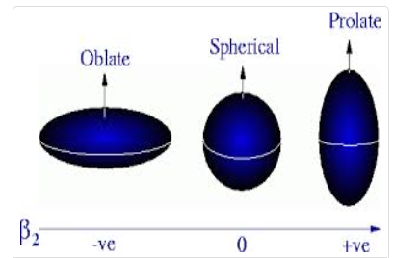

**图2-1 自然水母按细度比分类**

### 1.2.2自然水母运动原理

## 1.3仿生水母的国内外研究现状

仿生机器人可以分为结构仿生、材料仿生、控制仿生、生物机器人四种仿生情况。结构仿生是仿生机器人结构与所仿的生物相似，常见的有仿生物的外形、推进方式、运动方式等。材料仿生是可以使用如形状记忆合金来仿制生物的肌肉收缩过程，特殊高分子聚合物来仿生物的皮肤特性。控制仿生可以是通过人工神经网络模拟生物的神经系统，可以是通过CPG模拟低等生物的行为等情况。生物机器人是指通过对生物体内植入微控制器来达到对活体生物行为的控制效果[3]。

目前仿生水母研究主要为结构仿生和材料仿生，对水母的推进装置进行结构设计和运动控制。驱动方式主要为机械驱动，记忆合金驱动，液压驱动，气动等。

### 1.3.1智能材料水母研究现状

形状记忆合金（SMA）驱动器作为一种新型的驱动方式，已被广泛应用于仿水母机器人领域中，形状记忆合金具有结构简单、噪音低等优点，对记忆合金通电加热即可实现记忆合金的弯曲变形和恢复形变动作。采用智能材料的仿生机器人，其智能材料作为整个运动系统的驱动器和传动机构，即为运动关节，因此这类仿生机器人的结构紧凑，整体尺寸较小。

2010年美国弗吉尼亚理工大学的Scott Bressers等人研制了一款基于SMA驱动的仿水母机器人“JetSum”[19]，如图2-3所示。该仿水母机器人的推进装置是由八根形状记忆合金SMA丝构成，通过对SMA丝通电加热以实现弯曲变形以及恢复变形，进而模仿生物水母的伞状腔体的收缩和扩张运动，并产生推进力。该仿水母机器人最大游动速度为5cm/s，最大加速度可达12cm/s2，重量为324g，体积为450cm3，该水母机器人伞状腔体闭合时直径为14.2cm，当记忆合金恢复变形，即钟形扩张时最大直径为16.5cm。研究者对其结构和控制程序进行优化升级，将该水母机器人的功率降低至8.94W，速度提升到7cm/s，加速度达到19cm/s2。

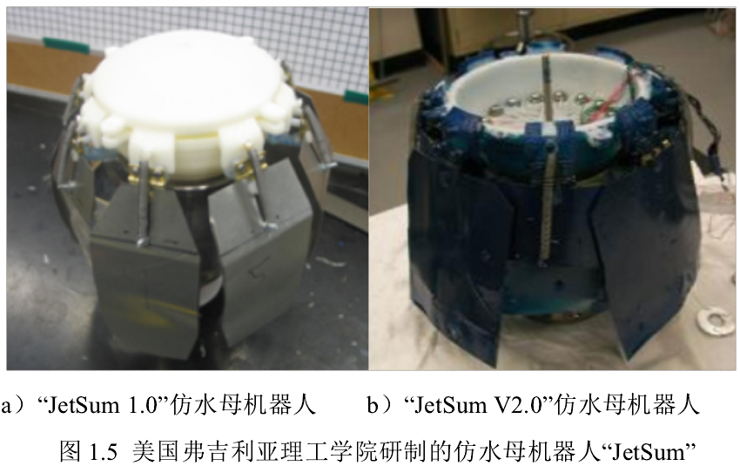

**图2-3美国弗吉尼亚理工大学研制的仿水母机器人“JetSum”**

中国海洋大学的王举田等人利用差动式驱动的SMA直线推杆作为驱动器设计了一款仿水母机器人[20]，如图2-4所示。该仿水母机器人是由六个连杆机构作为执行机构，并在六个连杆外侧包裹一层弹性薄膜，用以模仿水母的喷射推进方式。通过对SMA驱动器通电加热收缩来带动连杆机构，实现伞状腔体的收缩和扩张动作。驱动电压越高，游动速度越快。该仿水母机器人在12V电压下其速度可达44.4mm/s。该仿水母机器人高315mm，样机重量为560g。

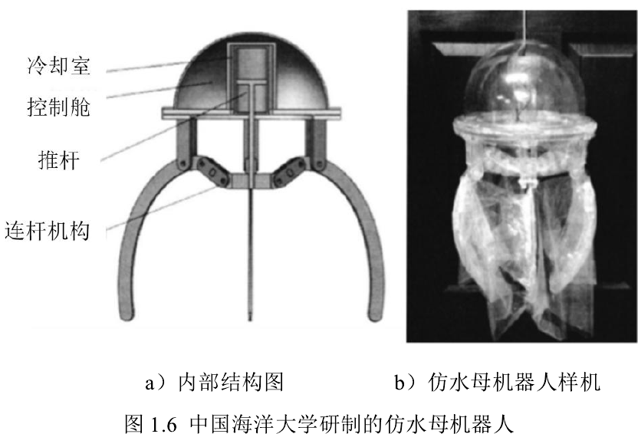

**图2-4 中国海洋大学研制的仿水母机器人**

此外，采用SMA形状记忆合金作为驱动器，2016年中国科学技术大学也研制了一款仿水母机器人[21]。IPMC（lonic exchange polymer metal composites）是一种新型的智能材料，IPMC在电压的激励下可产生一定量的弯曲变形。IPMC的致动性能类似于生物肌肉，故被称之为“人工肌肉”，具有可操纵性、无噪音、动作灵活等优点，在模仿人体手臂、鱼类、昆虫等仿生机器人领域中有着一定的优势。

美国弗吉利亚理工学院的Joseph Najem等人在2009年研制出一种基于IPMC驱动器的仿生水母[22,23]。通过电信号控制IPMC驱动器的弯曲变形，从而模仿出水母伞状腔体的收缩和扩张，从而产生推进力。

基于SMA材料和IPMC材料共同驱动方式，日本香川大学的郭书祥等人研制了一款仿水母机器人 [24]，如图2-5所示。将SMA丝缠绕在水母壳体的外部，执行机构是由四个IPMC片构成，对SMA丝通入大约1V的电压，即可实现腔体的收缩变形，为仿生水母机器人提供推进动力。通过对单个IPMC片通电，促使IPMC弯曲变形以实现单个执行机构的摆动，进而使得水母机器人产生转弯动作。该仿水母机器人的游动速度和游动方向是由电信号的频率和电压大小控制。在0.6Hz的通电频率时，该水母机器人的游动速度可达5mm/s。该机器人体积较小，宽为42mm，高为68mm，质量仅为4.81g。

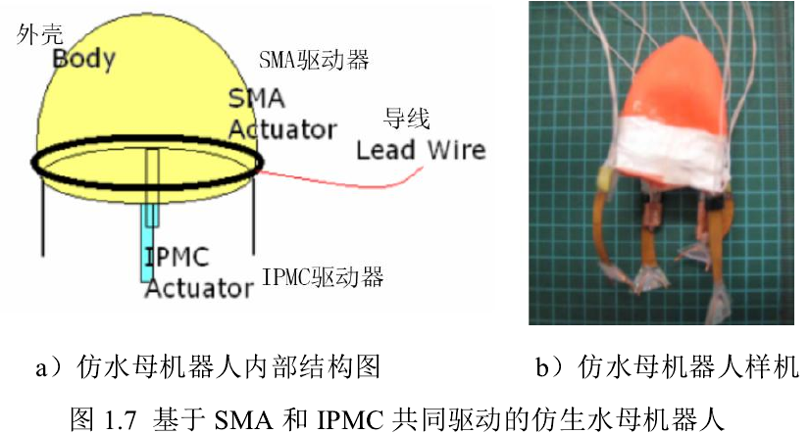

**图2-5 基于SMA和IPMC共同驱动的仿生水母机器人**

2014年1月，哈尔滨工业大学王振龙教授等人研制出一款基于形状记忆合金丝驱动方式的仿生水母[25]，如图2-6所示。该水母机器人利用形状记忆合金丝作为驱动材料，驱动装置是由六个触手推进器构成，其总长为230mm，直径为110mm，总质量为590g，其自身携带动力能源，直线游动速度可达15mm/s，转弯速度能达到18°/s。该仿生触手推进器的动作原理：SMA丝在通电前处于预拉伸状态，给单侧的SMA丝通电加热，SMA丝发生马氏体逆相变，开始收缩；收缩过程中保持一定的轴向应力，由于SMA丝是偏心布置的，在这个偏心的应力作用下整个仿生触手推进器就会产生柔性弯曲动作；由于SMA丝径、弹性体及薄膜厚度都比较小，弯曲幅度会很大；实现弯曲动作并且在弹性体中存储能量；给SMA丝断电之后，SMA丝会在水中快速冷却，发生形变，此时弹性体存储的能量释放，SMA丝在此能量的带动下再次被拉长，仿生触手推进器回到初始位置；给两侧的SMA丝交替供电，通过来回摆动产生向前的推进力。

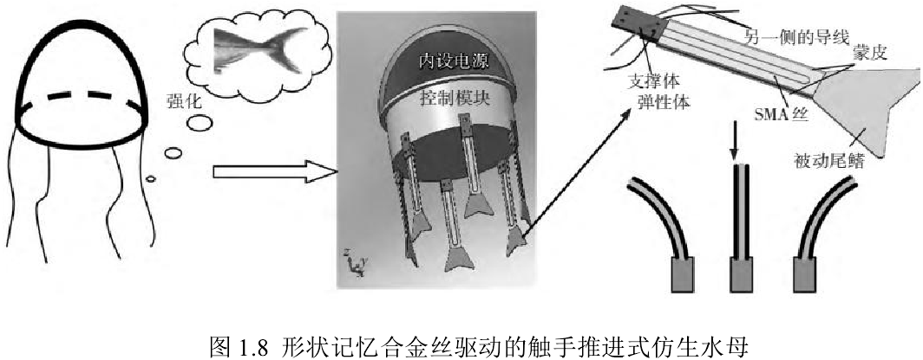

**图2-6形状记忆合金丝驱动的触手推进式仿生水母**

采用SMA和IPMC材料作为驱动结构或执行机构的仿生水母具有易控制、无噪音、对环境无污染、驱动方式和加工工艺简单等优点。但驱动力严重受到智能材料的制约，SMA最大应变形量仅有8%，效率仅为3%-10%，IPMC的最大应变仅有10%，效率也不足30%，当需要较大驱动力时，智能材料的形变难以满足需求，采用智能材料的水母机器人还存在响应速度较慢缺点。尽管此类仿水母机器人在一定程度上可以实现水母游动姿态的仿生，并具有一定的柔顺性优势，但是其体型较小，负载能力低，在模仿水母的游动姿态方面仍存在不足之处。

### 1.3.2机械水母研究现状

机械仿生水母一般采用承载式的结构设计，即运动关节作为运动链的末端。采用电机驱动的仿生水母机器人，一般是通过电机直接驱动传动机构或运动关节。

2008年德国 Festo公司研制出一款可在空中飞行的仿水母机器人“airjelly”[26]，该机器人密封舱、中央驱动器、八个自适应触须以及多个传感器和控制系统构成。密封舱内装充满了氮气，可使其在空中漂浮，触须采用软硬适中的骨架构成，触须的尾部装有小鳍，通过单个触须的摆动可实现仿水母机器人在空中的三维运动。同年德国 Festo公司研发了一种电驱动的作用于水下的仿水母机器人“AquaJellies”[27]，如图2-7所示，该仿水母机器人由微处理器，Zigbee无线通防汛技术，多个传感器，可充电电池，无芯电机以及八个触须构成，该仿水母机器人可在水下运动，通过无线控制可实现其自主智能游动。

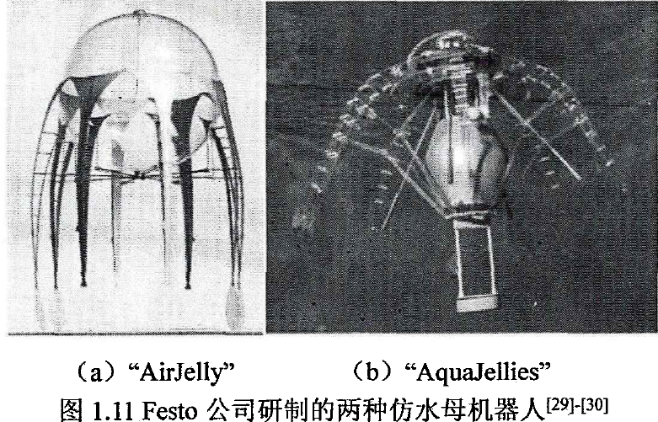

**图2-7 Festo公司研制的两种仿水母机器人**

2013年美国弗吉尼亚大学生物材料与设备实验室的KennethJMarut团队以狮鬓水母（Cyanea capillata）为仿生对象研制了Cyro仿水母机器人[28]，如图2-8所示。Cyro仿水母机器人通过八个电机驱动八个刚性机械臂，并在机械臂外部包裹人工薄膜，从而模仿水母的游动姿态和推进方式。该机器人总重76kg，直径达170cm，Cyro采用镍氢电池供电，平均功率为70W，其游动时间只能维持在4个小时左右，主要用于水下监控。实验表明该水母机器人可在五个运动周期内游动182cm的垂直距离，平均速度为8.47cm/s，平均推进力可达27.9N。

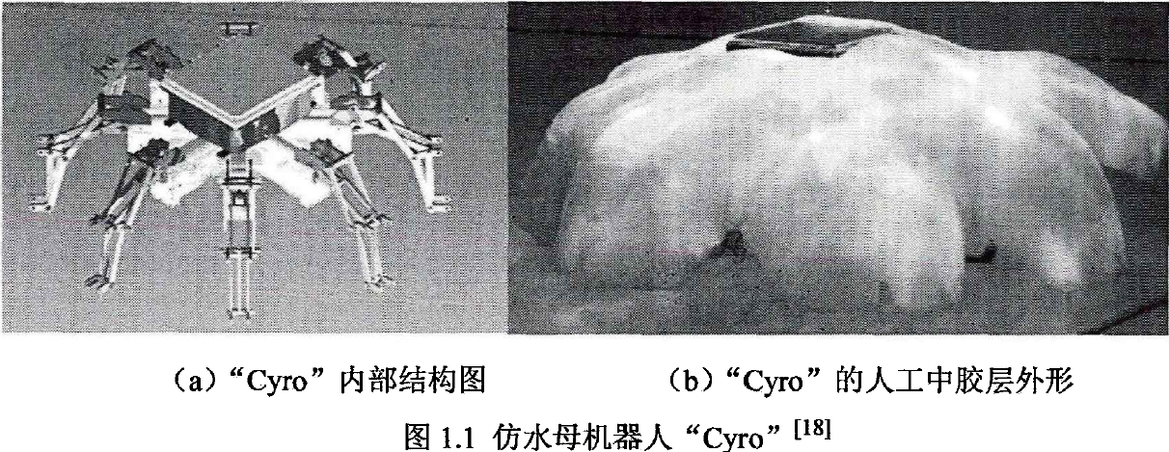

**图2-8 仿水母机器人“Cyro”**

2013年中国科学院自动化研究所的喻俊志等人研究研制了一款基于多连杆机构驱动的仿水母机器人[29]，如图1.3所示，该水母机器人是由流线型头部、腔体外壳、多连杆机构的执行机构、锥齿轮传动的动力传递装置、重心调节机构和弹性橡胶皮组成。通过对四个舵机和一个重心调节舵机的控制来实现四个六连杆机构的运动与重心的调整，该仿生水母机器人的连杆机构外部包裹弹性橡胶皮，通过橡胶皮和连杆构建伞状腔体结构，实现了水母的生物结构和游动姿态的仿生。通过对四个舵机的协调控制可实现四个六连杆机构的独立运动，可做到游动姿态的任意转换。该仿水母机器人高为20.4cm、直径为17.4cm、重约2.1kg。此外，该团队在其基础上进行升级改进，改进后的仿水母机器人最大推进速度可达80mm/s，转弯速度可达18°/s，性能获得显著提升。

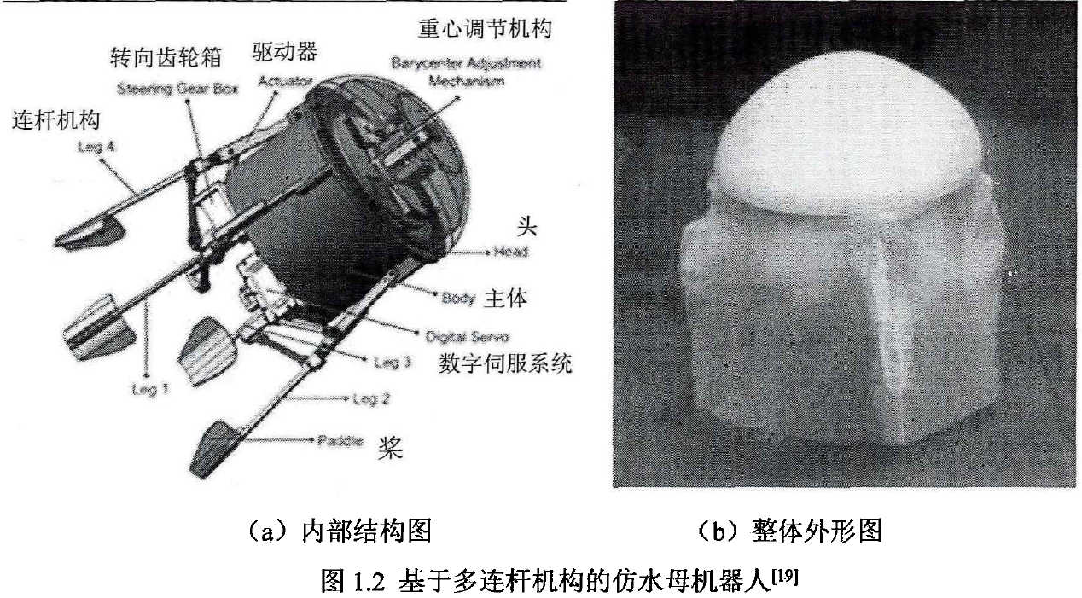

**图2-9基于多连杆机构的仿生水母机器人**

2014年哈尔滨工业大学的陈维山团队设计出了一款通过伺服电机驱动多个机械臂的仿水母机器人[30]，如图2-10所示。伺服电机作为该水母机器人的驱动单元，通过凸轮转向机构带动多个机械臂的往复运动，从而实现了机械臂的收缩和舒展动作，做到了水母喷射推进运动方式的仿生，仿水母机器人的游动速度是由伺服电机的转速来控制的。

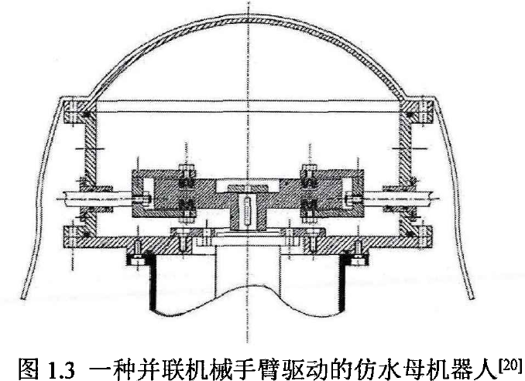

**图2-10 一种并联机械手臂驱动的仿生水母机器人**

采用机械驱动方式的仿水母机器人通过特定的执行机构实现运动仿生，如连杆机构和凸轮机构等，此类仿水母机器人可以产生很强的驱动力、具有较大负载能力。

### 1.3.3软体水母研究现状

与传统的刚性机器人不同，软体机器人拥有柔软的身体。构成软体机器人的材料不再是硬质金属或塑料之类的刚性材料，而是拥有弹性的聚合物如硅橡胶等。相比于刚性机器人，软体机器人理论上拥有无限多个自由度，可在大范围内自由的拉伸、弯曲或者扭转，且具有良好的柔顺性。软体机器人作为仿生机器人的延续目前国内外已研制出多款软体仿生机器人。

2018年佛罗里达大西洋大学Nick Lopez制作了五只独特的软机器人水母，如图2-11，它们带有从其中心径向延伸的八个气动网络触头致动器[31]。这些水母机器人能够自由地在海洋中自由地游动，转向，并能通过比水母标称直径更窄的孔。五个水母机器人中的每一个都具有不同的身体和触手致动器肖氏硬度组成。对这五个水母机器人进行了三因素研究，以确定执行器材料的肖氏硬度，执行频率和触手行程执行幅度对测得的推力的影响。发现所有这三个因素均显着影响了平均推力的产生，平均推力的峰值为半冲程，振幅为0.8 Hz。

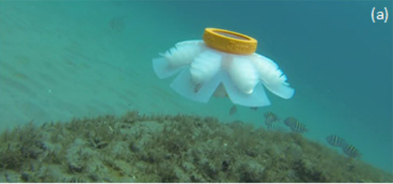

**图2-11 液压网络软体材料仿生水母**

2020年，北卡罗来纳州立大学利用预应力松弛策略来设计3D中具有可调节的单稳性和双稳性的预弯曲软致动器，将其应用于多功能软机器人，如图2-12[32]。通过将具有嵌入式气动通道的无应力活性层粘结到单轴或双轴预拉伸弹性体条或盘上，分别在预应力释放后产生预弯曲的3D拱形致动器。通过简单地操纵预应变和偏置的双层厚度比，这种预弯曲的软致动器在致动下表现出可调节的单稳态和双稳态性能。它们在多功能软机器人中的意义体现在实现高性能的操纵和运动中，平均速度为53.3 mm/s的快速游泳双稳态类水母软机器人。

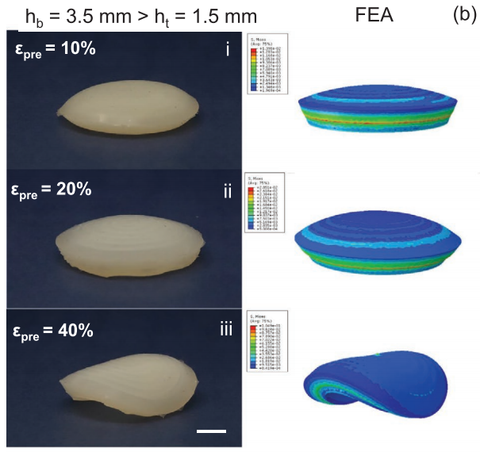 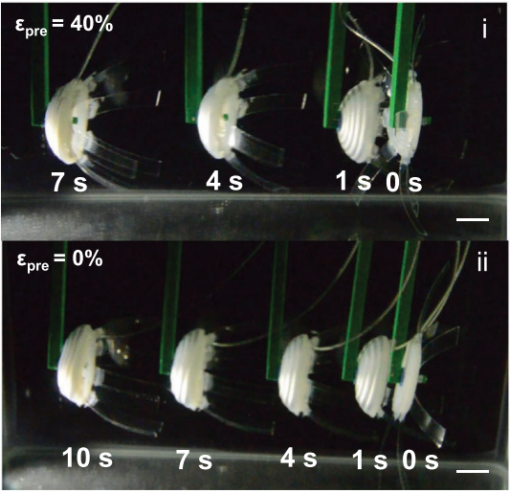

**图2-12 气动-软体双稳态仿生水母机器人**

2019年德克萨斯大学Aniket Joshi制作了一种新型的机器人水母，其设计，制造和性能表征基于充气软性气动复合材料（SPC）执行器，如图2-13[33]。这些软执行器使用压缩空气进行膨胀和收缩，从而帮助机器人在水中垂直游泳。软致动器由弹性气室和非常薄的钢制弹簧组成，有助于加快仿生机器人的运动速度。制作的机器水母样机自重为100 g，直径为220毫米，由八个执行单元组成的原型，并在水缸中进行了水下测试。在70 psi（483 kPa）的压力下进行测试时，平均速度160mm/s。

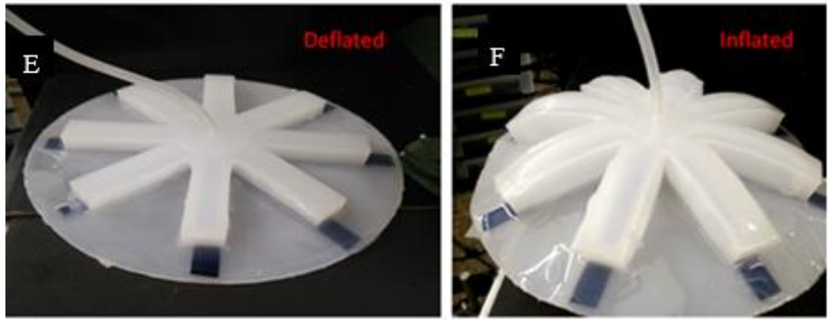

**图2-13 气动软体复合材料仿生水母机器人**

智能材料驱动的仿生水母多采用记忆合金SMA和人工肌肉IPMC材料作为驱动结构或执行机构，具有驱动方式直接简单，驱动器制作简单易操作，无噪音，对环境无污染等优点，但SMA材料的最大应变仅有8%，常用的应变范围也只有3%~4%，效率仅为3%~10%，IPMC的最大应变仅有10%，效率也不足30%，产生驱动力较小。

软体材料具有大变形，高柔顺性特点，使用软体材料的仿生水母多采用多腔室结构，通过控制腔室的压强产生的动作，但多触手同时驱动，无法保证每个触手的腔室压强保持一致，同一触手的每次运动循环无法保证腔室流体压力变化平稳，从而导致运动轨迹不平稳。

传统的仿水母机器人多采用刚性结构和运动副组成，通过电机驱动各个关节。采用刚性结构的优点在于姿态和动作容易设计和控制，可靠性高。但运动副的位置受到刚性结构件的限制，整个仿生机器人的尺寸和重量受到电机数量的限制。

因此为了减少仿生水母尺寸和重量并兼顾仿生水母的机构的推进力和可靠性，就需要减少驱动数量，并实现水母收缩扩张运动，这就要求对仿生水母机构提出更为巧妙的设计。

## 1.4折纸机构研究现状

折纸作为一种传统艺术，在其启发下发掘出了折纸机构。折纸机构是可展机构的一个分支，在研究可展机构中十分有价值。折纸技术约发源于公元一世纪或二世纪的中国，在六世纪时传入日本，经由日本传往全世界。日本折纸技艺的鼻祖是吉泽章先生，他为折纸的发展与传扬做出了极大地贡献，将折纸纳入机构设计，并成为一种新的设计方向。自20世纪70年代后，从折纸机构中发展出很多种可折展结构。其中日本东京大学的Miura Koryo教授发明出Miura机构[34]，也称为三浦折纸机构，如下图2-14所示，该机构的经典单元为四个平行四边形对称组成，可以再相互垂直的两方向上同时折叠。三浦折叠存在四条折痕，其中三条为山峰，为山折痕。一条为山谷，为谷折痕。三浦折叠的重要特征为可以从零角度平面展开折叠至完全折叠，且折叠过程为刚性折叠。一种名为Flasher的折纸构型，其折痕分布如图2-15所示，该机构以中心纸面和按特定规律围在中心纸片周围的一系列多边形组成，中心纸片的边数至少为3的多边形[35]。Flasher折纸机构的经典特征为大折展比，在航空航天领域中大折展比的Flasher具有较大的应用范围。另有一种Waterbomb折纸机构，其受水雷形状的启发得到折痕分布，其折叠过程如图2-16所示[36]。

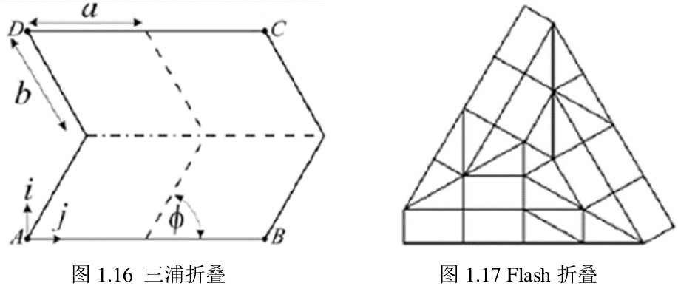

**图2-14 三浦折叠** **图2-15 Flash 折叠**

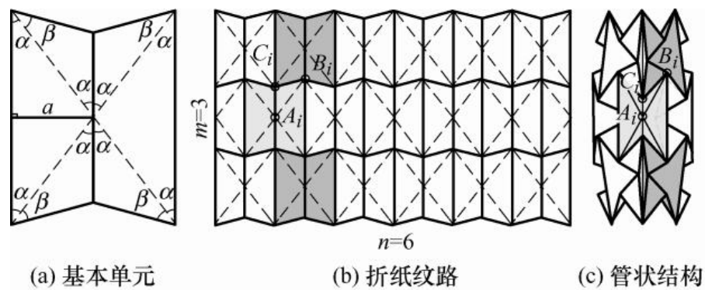

**图2-16 广义Waterbomb折纸模型**

在折纸机构的折叠运动分析理论研究方面做出突出贡献的有以下几位：Huffman和 Miura基于多边形曲面高斯曲率理论的数学模型，进行刚性折纸理论研究[37-38]。

Belcastro和Hull等提出基于矩阵建模的方法来分析刚性折纸机构构型，并求得单顶点与多顶点刚性折叠实现折叠的充分必要条件，为便于折痕的旋转顺序，通过自二维到三维的映射，得到闭环方程[39]。

Streinu和 Whiteley将球面多边形与单顶点刚性折叠折纸机构相互联系，证明了存在单顶点折纸机构可以通过球面运动，在不失平面刚性的前提下实现了连续折叠变换为其他折纸构型，并将其推广应用至四边形网络的刚性折叠[40]。Tachi建立关于刚性折纸机构折叠仿真平台，展示各刚性折叠的折纸机构的连续折叠过程，并能通过折纸机构约束计算出折展轨迹[41]。You和Wu等设计出一个旋转矢量模型，利用一组特征向量求出折纸机构的有效闭合条件[42]。基于球面连杆机构与单顶点折纸机构的关系，旋转矢量模型可以直观、便捷地描述仼意三维折叠构态，且能检验折纸机构是否干涉Watanabe和 Kawaguchi使用数值法与图解法推导出刚性折纸机构可折叠的必要条件[43]。陈耀等利用非线性算法硏究分析了刚性折叠的运动特征，且使用数值模拟预测到折纸机构的折展运动[44]。Abel等推导出单顶点折纸机构刚性折叠的充要条件，为折纸机构的运动分析奠定理论基础[45]。陈焱等建立了适用于普通折纸机构的运动学模型，设计出一系列可折叠的类棱柱结构，并设计出自由度为1的多层棱柱结构[46]。

折纸机构的完全展开状态与完全折叠状态皆为折叠稳态。显然，能够完全折叠与完全展开的折叠机构具有实际的应用价值与研究前景此外，折纸机构已被广泛应用于纳米和微观尺度到宏观尺度的可展开航空航天结构[47]。图2-17显示了折纸可展开太阳能阵列的计算模拟[48]。太阳能电池板可以折叠成一个紧凑的结构来发射，并在太空中展开。

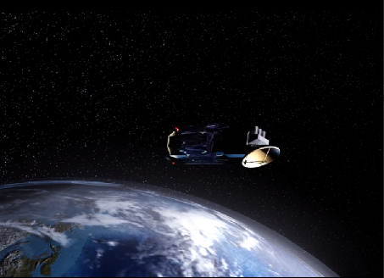 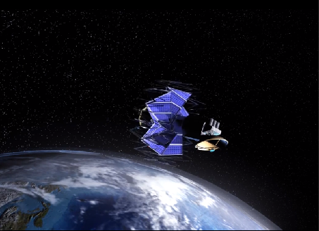

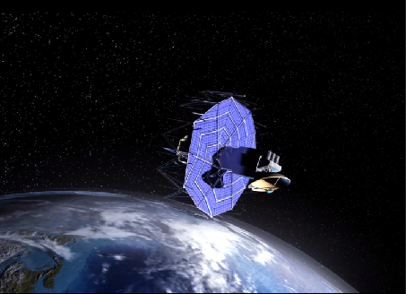 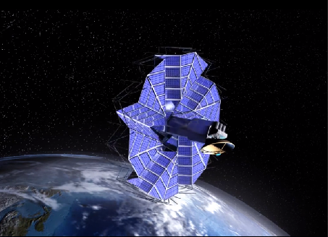

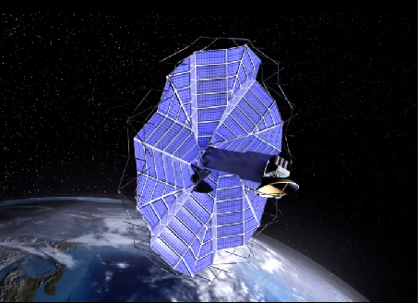 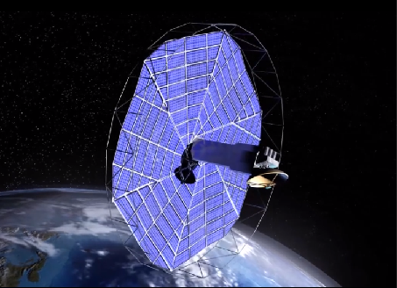

**图2-17 太阳能电池板阵列**

折纸在机器人学中的两个应用实例如图2-18和2-19所示。折纸也启发了机器人的制造和设计。折纸被用于开发可折叠的飞行器[49]。图2-18显示了一个自展开折纸滑翔翼的例子，它可以折叠成一个紧凑的形式进行储存。当释放保持结构紧凑形式的约束朿条件时，结构中储存的弹性能量允许在不需要驱动的情况下朝滑翔机翼形状展开图2-19显示了一个机器人，它有可变尺寸的折纸轮，通过内部执行器进行操作，驱动其可折叠的外部形状折叠或膨胀。通过改变轮子的大小，机器人可以用速度换取在更.000000.00小空间内移动的能力[50]。

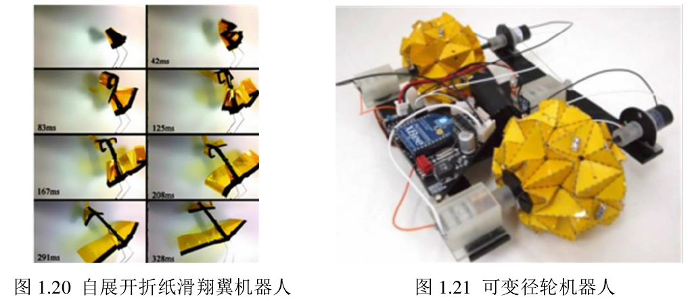

**图2-18自展开折纸滑翔翼机器人**  **图2-19 可变径轮机器人**

折纸机构目前不仅在工程上而且在日常生活中都具有非常丰富的应用，例如帐篷、折叠车库和雨伞。得益于折纸机构的大折展比的优势，在折展过程中，折纸机构通过改变本身折叠姿态实现改变自身尺寸的目的。这种特点与水母收缩和扩展运动非常相似，因此本文将折纸机构与仿生水母的结合，设计基于折纸的仿生水母机构及驱动装置。

## 1.5课题的主要研究内容

本课题研究旨在将仿生学技术和工程技术相结合，通过使用结构仿生方法对水下机器人进行设计，为水下机器人的设计提供一种节能，高效，安静的驱动方式，克服以往传统水下螺旋桨驱动的低效率、高噪声的不足。主要是通过对自然水生生物的生活特性、身体构造、推进方式的观察和了解，将其优秀的特点应用到机器水母的机构设计中，采用对自然水母的结构仿生方法，分析自然水母运动过程和结构特点，建立机器水母基本结构模型和动力学模型，得到能够应用在机器水母的设计，并讨论其各参数对运动性能的影响。同时与多种自然水母和机器水母进行分析比较，给出机器水母各参数优化的取值范围，为实际工程应用提供可行的方案。具体研究内容如下：

（1）查阅有关仿生机器人和自然水母的相关文献，了解国内外有关机器仿生水母的设计方法与自然水母的形态特征和运动特点的研究，总结自然水母的运动优势及仿生方法，结合自然水母的运动特点设计机器水母机构和驱动方式。

（2）建立WaterBomb图案的折纸机构的运动方程，分析其折展过程的运动特征，探究其几何参数的合理范围和对折展性能变化的影响程度，获得最优折展性能的几何参数选择。

（2）研究设计一种基于Waterbomb折纸图案的新型仿生机器水母，对机器水母钟形结构部分进行建模，对模型进行参数化，确定合适的参数范围；

（3）建立运动仿真平台，分析计算仿生水母运动过程，确定运动学参数的范围。对仿生水母建立动力学模型，分析运动学参数（运动循环周期，钟形收缩时间与松弛时间占比以及机器水母摆动幅度）对机器水母的运动性能的影响，并得出达到最佳的运动性能的运动学参数。

（4）设计多种运动控制方案，应对不同的应用场景，分析在各个方案下机器水母的运动特点，对比所设计的机器水母与自然水母的运动性能，验证了所设计的仿生水母的运动性能优势。

（5）设计仿生水母机器人样机的控制系统，以实现仿生水母机器人的游动控制。搭建样机的游动试验装置，对仿生水母机器人在水中的直线游动等性能进行测试并分析。

1.水母的运动机理和动力学分析

（1）水母的运动机理分析

对水母的生物结构和游动方式进行分析，并结合相关资料得到喷射推进的运动机理，描述其基本运动方式和运动规律。对水母机器人伞状腔体结构的舒张和收缩动作建立动力学理论模型，确定驱动器与推进力之间的形变关系。

2.水母机器人的总体结构设计和样机制作在仿生学和动力学分析的基础上，设计出水母的总体结构，包括壳体设计、伞状腔体设计、动力传动、电路设计和控制系统设计。仿生水母通过收缩和扩张带动水母伞状体腔体收缩和伸张，从而实现水母的上伏下潜游动功能。

3.仿生水母机器人的游动试验和性能分析

## 1.6章节内容安排

# 2 折纸机构设计分析

## 2.1前言

本章分析了Waterbomb折纸的折展特点，提出了一种顶端固定的自折叠展开waterbomb折纸机构，然后对折纸机构基本单元进行分类建模，建立折纸机构运动方程。

## 2.2折纸机构构型描述

折纸机构主要有三要素：位于整体机构内部的折痕，是除边缘的所有线段的总称：顶点，顶点分为内部顶点和外部顶点，内部顶点为折痕之间的交点，凡边缘线上出现的点都是外部顶点；纸面，纸面为不规则平面，是折痕和边缘线划分出的区域。折纸机构的运动是由折痕两侧的纸面以折痕为轴进行相对转动而完成的。

为了便于分析折纸机构中的三要素，分别进行如下标记处理：

（1）顶点：顶点分为内部顶点和外部顶点，内部顶点为折痕之间的交点，用 $O_{i}$ 表示，凡边缘线上出现的点都是外部顶点，外部顶点按逆时针方向分别表示为 $N_{1}、N_{2}…$

（2）折痕向量 $\vec{f_{i}}$：从内顶点 $O_{i}$ 到顶点 $N_{i}$ 的向量；

（3）纸面 $P_{i}$：纸面为不规则平面，是折痕和边缘线划分出的区域。折纸机构的运动是由折痕两侧的纸面以折痕 $f_{i}$ 为轴进行相对转动而完成的。

（4）折痕夹角 $α_{ij}$：在纸面内同一折痕交点处的各折痕之间的夹角。在一折痕交点处的所有折痕夹角总和为 $2π$。

（5）折痕转角 $θ_{i}$：在描述折纸机构折展运动时，折痕 $f_{i}$ 连接的相邻纸面法向量绕痕 $f_{i}$ 转过的角度。

为了分析折纸机构的展开收缩运动，必须建立机构运动模型，将折痕和面板分别看作铰链和连杆，并且暂不考虑材料厚度和折痕宽度。根据折纸基本单元的内顶点的位置不同，球面六杆机构可分为三类情况，如图3(a~c)并根据 Denavit-Hartenberg (D-H)法【文献】分别建立6个共原点的局部坐标系，如图所示，将折痕的内顶点(O)作为公共坐标原点， $z_{k}$ 轴以原点O为起点，沿折痕 $f_{k}$ 方向向外， $x_{k}$ 轴沿着 $z_{k-1}$ 轴和 $z_{k}$ 轴的法线方向且由 $z_{k-1}$ 指向 $z_{k}$， $y_{k}$ 轴由右手定则确定，其中($k=2,3…..$)。当 $k=1$ 时， $x_{1}$ 轴沿着 $z_{6}$ 轴和 $z_{1}$ 轴的法线方向且由 $z_{6}$ 指向 $z_{1}$。

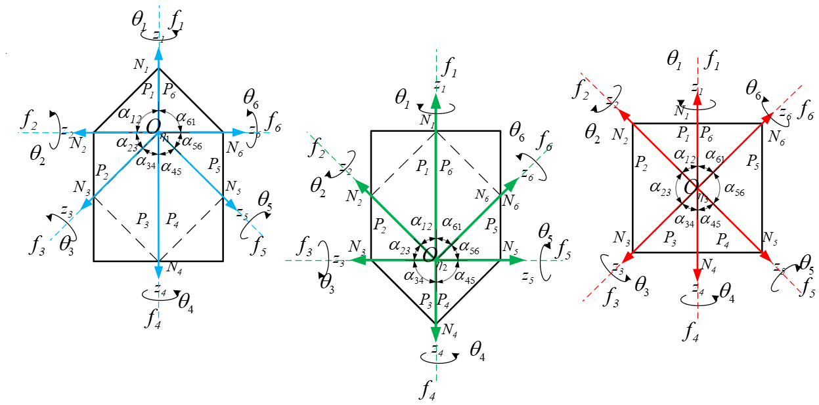

**(a)球面机构 $η_{1}$ (b)球面机构 $η_{2}$ (c)球面机构 $η_{3}$**

**图3 三类球面机构**

折纸机构的折叠展开过程的任意时刻的外顶点 $N_{i}$ 和内顶点 $O_{η_{k}}$ 位置可以用折痕夹角 $,{}_{}^{O_{η_{k}}}{α_{ij}}$ 和折痕转角 ${}_{ }^{O_{η_{k}}}{θ_{i}}$ 和几何参数 $a$ 进行表述。对于球面机构 $η_{k}$，建立的6个局部坐标系有共同原点 $O_{η_{k}}$，相邻两坐标系 $O_{η_{k}}-x_{i}y_{i}z_{i}$ 到 $O_{η_{k}}-x_{i+1}y_{i+1}z_{i+1}$ 的一次变换矩阵可表示为 ${}_{ }^{O_{η_{k}}}{Q_{ij}}$，从 ${}_{}^{O_{η_{k}}}{O_{i}}-x_{i}y_{i}z_{i}$ 到 ${}_{}^{O_{η_{k}}}{O_{j}}-x_{j}y_{j}z_{j}$ 的多次变换可表示为 ${}_{}^{O_{η_{k}}}{M_{ij}}$。

$${}_{ }^{O_{η_{k}}}{Q_{ij}}=R_{\left(z_{i},{}_{ }^{O_{η_{k}}}{θ_{i}}\right)}R_{\left(x_{i},{}_{}^{O_{η_{k}}}{α_{ij}}\right)}$$

$${}_{ }^{O_{η_{k}}}{M_{ij}}=\prod_{i}^{i=j-1}{{}_{ }^{O_{η_{k}}}{Q_{i\left(i+1\right)}}}$$

例如：对于球面机构 $η_{1}$，初始坐标系 $O_{η_{1}}-x_{1}y_{1}z_{1}$ 绕 $z_{1}$ 轴旋转 ${}_{}^{O_{η_{1}}}{θ_{1}}$ 使 $y_{1}$ 与面 $P_{1}$ 重合，再绕 $x_{1}$ 旋转 ${}_{}^{O_{η_{1}}}{α_{12}}$ 使得 $z_{1}$ 轴与 $z_{2}$ 轴重合，得到 $O_{η_{1}}-x_{2}y_{2}z_{2}$。此时 $O_{η_{1}}-x_{1}y_{1}z_{1}$ 和 $O_{η_{1}}-x_{2}y_{2}z_{2}$ 完全重合，变换矩阵记作 ${}_{}^{O_{η_{1}}}{Q_{12}}$。重复进行坐标变换，使坐标系 $O_{η_{1}}-x_{1}y_{1}z_{1}$ 依次绕 $z_{1}、x_{1}、z_{2}、x_{2}、z_{3}、x_{3}、z_{4}、x_{4}、z_{5}、x_{5}、z_{6}、x_{6}$ 进行坐标变换后，坐标轴再次重合，得到闭环方程。

$${}_{ }^{O_{η_{1}}}{Q_{12}}{}_{ }^{O_{η_{1}}}{Q_{23}}{}_{ }^{O_{η_{1}}}{Q_{34}}{}_{ }^{O_{η_{1}}}{Q_{45}}{}_{ }^{O_{η_{1}}}{Q_{56}}{}_{ }^{O_{η_{1}}}{Q_{61}}=I$$

而对于球面机构 $η_{k}$ 外顶点的坐标可表示为

$${{}_{}^{O_{η_{k}}}N}_{i}={}_{}^{O_{η_{k}}}{M_{1i}}\left[\begin{matrix}\begin{matrix}0 \\ 0\end{matrix} \\ \begin{matrix}\left|f_{i}\right| \\ 1\end{matrix}\end{matrix}\right]$$

其中，

$$R_{\left(x,α\right)}=\left[\begin{matrix}1 & 0 & 0 & 0 \\ 0 & cos α & -sin α & 0 \\ 0 & sin α & cos α & 0 \\ 0 & 0 & 0 & 1\end{matrix}\right],R_{\left(z,θ\right)}=\left[\begin{matrix}\cos{θ} & -sin θ & 0 & 0 \\ \sin{θ} & cos θ & 0 & 0 \\ 0 & 0 & 1 & 0 \\ 0 & 0 & 0 & 1\end{matrix}\right]$$

$$I=\left[\begin{matrix}1 & 0 & 0 & 0 \\ 0 & 1 & 0 & 0 \\ 0 & 0 & 1 & 0 \\ 0 & 0 & 0 & 1\end{matrix}\right],T_{\left(z,d\right)}=\left[\begin{matrix}\begin{matrix}1 & 0 \\ 0 & 1\end{matrix} & \begin{matrix}0 & 0 \\ 0 & 0\end{matrix} \\ \begin{matrix}0 & 0 \\ 0 & 0\end{matrix} & \begin{matrix}1 & d \\ 0 & 1\end{matrix}\end{matrix}\right]$$

## 2.3 全局坐标系建立

在建立了折纸机构的基本单元的数学模型后，整个折纸机构可以看做许多个三类球面机构的组合分布，为了描述三类球面机构的绝对位置，就需要建立全局坐标系，并表示三类机构所在单元与全局坐标系的相对位置。由于折纸机构顶部固定，折展过程中不会发生相对移动，因此全局坐标系以由外接圆半径为 $ρ$ 的正n边形组成的折纸机构的顶部的中心O作为原点，x轴顶部所在平面与 $x$ o $z$ 的平面重合， $y$ 轴方向竖直向上，z轴方向用右手螺旋定则确定，并且指向第一列单元的 $A_{1}$ 点，建立全局坐标系 $O_{G}-xyz$，以结构参数 $m = 5、n =16、ρ=15mm,a=20mm$ 的模型为例，如图4所示。输入角变量 $θ_{in}$ 为 $∠O_{G}O_{0}{}_{ }^{1}{A_{1}}$ 大小。

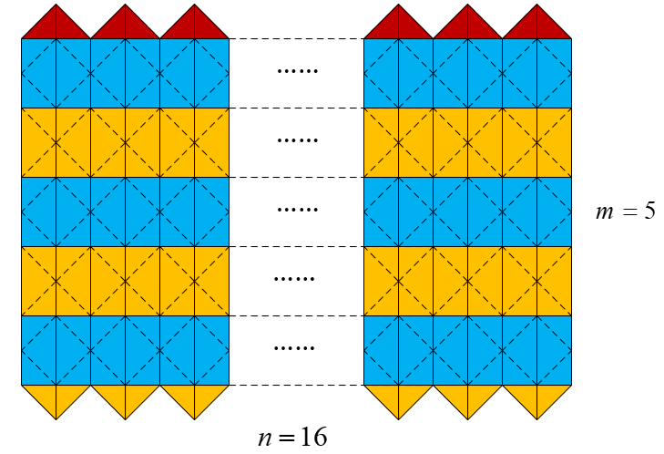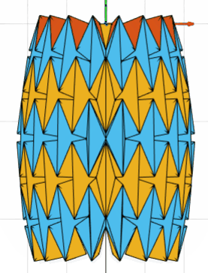

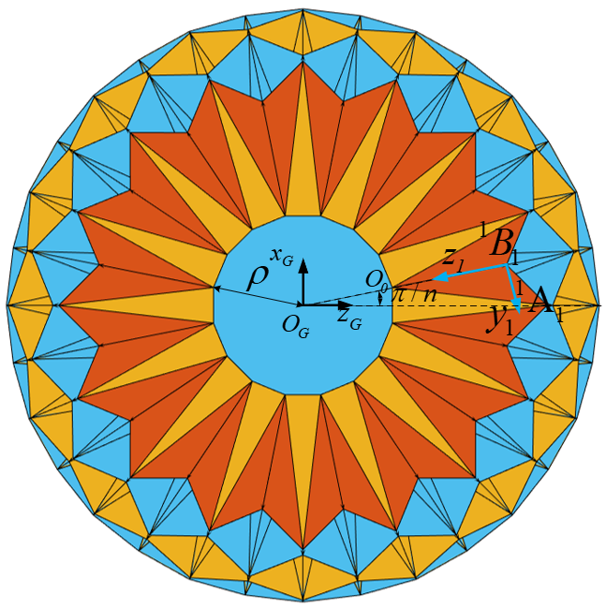

**(a)折纸机构顶部**

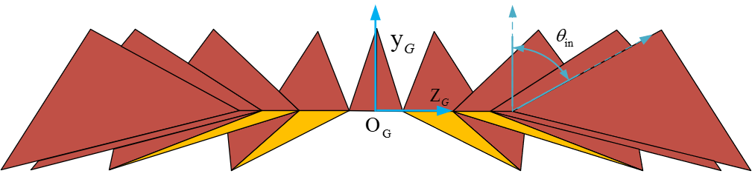

**(b) 折纸机构顶部侧视图**

**图4 全局坐标系建立**

由于折纸机构在展开运动过程中遵循以下规律：

（1）同一个基本单元的顶点运动关于面对称，如图所示， $Line1$ 与 $Line1’$ 上各点关于 $Line2$ 点所在平面镜像对称，如图5（a）

（2）同一层所在的基本单元关于 $y_{G}$ 轴对称同步运动，如图

因此对于球面机构 $η_{k}$ 折痕转角角存在以下关系

$${}_{}^{η_{k}}{θ_{2}}= {}_{}^{η_{k}}{θ_{6}}$$

$${}_{}^{η_{k}}{θ_{3}}= {}_{}^{η_{k}}{θ_{5}}$$

对于第 $n$（其中 $n>1$）列的单元坐标点可以用 ${}_{ }^{n}{A_{i}}$、 ${}_{ }^{n}{O_{i}}$、 ${}_{ }^{n}{B_{i}}$ 表示。

${}_{ }^{n}{A_{i}}={}_{}^{1}{A_{i}}\prod_{1}^{n-1}{R_{(z,\frac{π}{n})}}$

${}_{ }^{n}{O_{i}}={}_{}^{1}{O_{i}}\prod_{1}^{n-1}{R_{(z,\frac{π}{n})}}$

${}_{ }^{n}{B_{i}}={}_{}^{1}{B_{i}}\prod_{1}^{n-1}{R_{(z,\frac{π}{n})}}$

对于 $Line1$ 上的顶点 ${}_{}^{j}{A_{1}}$、 ${}_{}^{2j-1}{A_{1}}$ 和 ${}_{}^{2j-1}{O_{1}}$ 存在以下约束关系：

$$x_{{}_{}^{j}{A_{1}} }=x_{{}_{}^{2j-1}{A_{1}} }=x_{{}_{}^{2j-1}{O_{1}}}=0,$$

对于 $Line2$ 上的顶点 $B_{2j-1}$、 $B_{2j}$、 $O_{2j}$ 存在以下约束关系：

$$\frac{x_{{}_{ }^{2j-1}{B_{2}}}}{z_{{}_{ }^{2j-1}{B_{2}}}} =\frac{x_{{}_{ }^{2j}{B_{2}}}}{z_{{}_{ }^{2j}{B_{2}}}}=\frac{x_{O_{2j}}}{z_{O_{2j}}}=tan⁡(π/n)$$

因此我们只需重点关注第一列单元上的Line1和Line2 上的点的运动，对于在Line2上自上而下的顶点 $B_{1}、B_{2}、O_{2}、B_{3}、B_{4}、O_{4}、B_{5}、B_{6}$ 为原点的球面机构，用D-H法分别建立局部坐标系， $B_{1}-x_{i}y_{i}z_{i}、B_{2}-x_{i}y_{i}z_{i}、O_{2}-x_{i}y_{i}z_{i}$、 $B_{3}-x_{i}y_{i}z_{i}、B_{4}-x_{i}y_{i}z_{i}$、 $O_{4}-x_{i}y_{i}z_{i}$、 $B_{5}-x_{i}y_{i}z_{i}$、 $B_{6}-x_{i}y_{i}z_{i}$。其中以 $B_{2j-1}$、 $B_{2j}$、 $O_{2j}$ 为原点的DH矩阵所对应的球面机构类型分别为 $η_{1}$、 $η_{2}$、 $η_{3}$。相邻原点的坐标系之间的变换即是三类球面机构建立的局部坐标系之间的变换，如图5（b），从机构 $η_{i}$ 到机构 $η_{j}$ 的变换矩阵可由 $C_{η_{i}η_{j}}$ 表示

$$C_{η_{1}η_{2}}=R_{(x,{}_{}^{η_{1}}{α_{12}})}{}_{}^{η_{1}}{M_{24}}R_{(x,π)}T_{(z,-2a)}$$

$$C_{η_{2}η_{3}}=R_{(x,{}_{}^{η_{2}}{α_{12}})}{}_{}^{η_{2}}{M_{24}}R_{(x,π)}T_{(z,-a)}$$

$$C_{η_{3}η_{1}}=R_{(x,{}_{}^{η_{3}}{α_{12}})}{}_{}^{η_{3}}{M_{24}}R_{(x,π)}T_{(z,-a)}$$

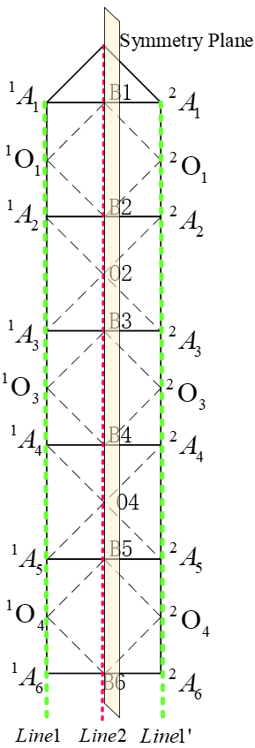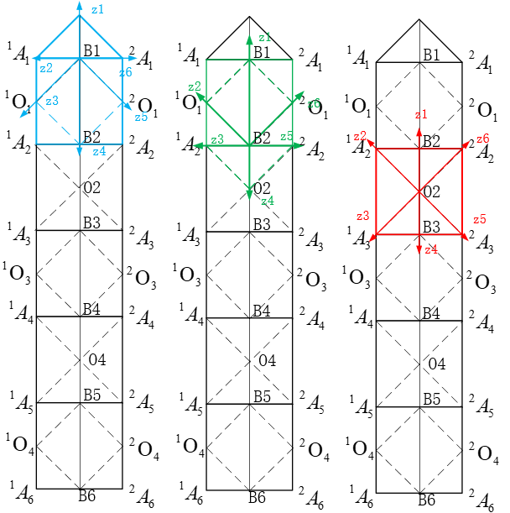

**(a)基本单元纵向分布 (b)三类球面机构位置**

**图5**

从全局坐标系 $O_{G}-x_{G}y_{G}z_{G}$ 到局部坐标系 ${}_{ }^{1}{B_{1}}-x_{1}y_{1}z_{1}$ 需要经过以下坐标变换:

$$U_{B1}=R_{\left(y,π/n\right)}{T_{(z,ρ)}R}_{\left(x,θ_{in}+\frac{π}{2}\right)}T_{(z,-a)}R_{\left(z,-{(η_{1}}_{θ_{1}}+π)/2\right)}$$

其中， $θ_{in}$ 为机构运动输入变量。

此时在全局坐标系下可以求得

$${}_{ }^{1}{B_{1}}=U_{B1}\left[\begin{matrix}0 \\ 0 \\ \begin{matrix}0 \\ 1\end{matrix}\end{matrix}\right] ,$$

$${}_{}^{1}{A_{1}}=U_{B1}R_{\left(x,{}_{}^{{}_{ }^{1}{B_{1}}}{α_{12}}\right)}{{}_{}^{{}_{ }^{1}{B_{1}}}N}_{2},$$

$${}_{}^{1}{O_{1}}=U_{B1}R_{\left(x,{}_{}^{{}_{ }^{1}{B_{1}}}{α_{12}}\right)}{}_{}^{{}_{ }^{1}{B_{1}}}{M_{23}}{{}_{}^{{}_{ }^{1}{B_{1}}}N}_{3},$$

$${}_{}^{1}{B_{2}}=U_{B1 }R_{(x,{}_{}^{{}_{ }^{1}{B_{1}}}{α_{12}})}{}_{}^{{}_{ }^{1}{B_{1}}}{M_{24}}{{}_{}^{{}_{ }^{1}{B_{1}}}N}_{4}$$

（1）对于第 $m=2j-1$ 层单元

从 ${}_{ }^{1}{B_{2j-1}}-x_{i}y_{i}z_{i}$ 到 ${}_{ }^{1}{B_{2j}}-x_{i}y_{i}z_{i}$ 需要经过以下坐标变换：

$$U_{B_{2j} }=U_{B_{2j-1}}C_{{}_{ }^{1}{B_{2j-1}}{}_{ }^{1}{B_{2j}}}$$

$${}_{}^{1}{A_{2j}}=U_{B_{2j}}R_{\left(x,{}_{ }^{{}_{ }^{1}{B_{2j}}}{α_{12}}\right)}{}_{ }^{{}_{ }^{1}{B_{2j}}}{M_{23}}{{}_{ }^{{}_{ }^{1}{B_{2j}}}N}_{3},$$

$${}_{}^{1}{O_{2j}}=U_{B_{2j}}R_{(x,{}_{ }^{{}_{ }^{1}{B_{2j}}}{α_{12}})}{}_{ }^{{}_{ }^{1}{B_{2j}}}{M_{34}}{{}_{ }^{{}_{ }^{1}{B_{2j}}}N}_{3}$$

（2）对于第 $m=2j$ 层单元

从 ${}_{ }^{1}{B_{2j}}-x_{i}y_{i}z_{i}$ 到 ${}_{}^{1}{O_{2j}}-x_{i}y_{i}z_{i}$ 需要经过以下坐标变换

$$U_{O_{2j}}=U_{B_{2j}}C_{{}_{ }^{1}{B_{2j}}{}_{ }^{1}{O_{2j}}}$$

$${}_{}^{1}{A_{2j+1}}=U_{O_{2j}}R_{\left(x,{}_{ }^{{}_{ }^{1}{O_{2j}}}{α_{12}}\right)}{}_{ }^{{}_{ }^{1}{O_{2j}}}{M_{23}}{{}_{ }^{{}_{ }^{1}{O_{2j}}}N}_{3},$$

$${}_{}^{1}{B_{2j+1}}=U_{O_{2j}} R_{(x,{}_{ }^{{}_{ }^{1}{O_{2j}}}{α_{12}})}{}_{ }^{{}_{ }^{1}{O_{2j}}}{M_{24}}{{}_{ }^{{}_{ }^{1}{O_{2j}}}N}_{4}$$

从 ${}_{ }^{1}{O_{2j}}-x_{i}y_{i}z_{i}$ 坐标系到 ${}_{}^{1}{B_{2j+1}}-x_{i}y_{i}z_{i}$ 坐标系的可表示为

$$U_{B_{2j+1}}=U_{O_{2j}}C_{{}_{ }^{1}{O_{2j}}{}_{ }^{1}{B_{2j+1}}}$$

$${}_{}^{1}{O_{2j+1}}=U_{B_{2j+1}}R_{\left(x,{}_{ }^{{}_{ }^{1}{B_{2j+1}}}{α_{12}}\right)}{}_{ }^{{}_{ }^{1}{B_{2j+1}}}{M_{23}}{{}_{ }^{{}_{ }^{1}{B_{2j+1}}}N}_{3},$$

$${}_{}^{1}{B_{2j}}=U_{B_{2j+1} }R_{(x,{}_{ }^{{}_{ }^{1}{B_{2j+1}}}{α_{12}})}M_{24,K}{{}_{ }^{{}_{ }^{1}{B_{2j+1}}}N}_{3}$$

当折纸机构的基本单元层数为 $m=2j-1$ 时，约束方程数量共有 $6j+3$ 个，未知数个数为 $6j+3$ 个；基本单元层数为 $m=2$ j时，方程数量共有 $6j-1$ 个，未知数个数为 $6j-1$ 个。 通过计算求解上述方程即可求的解唯一确定，机构自由度为1。因此可确定第一列单元上顶点的 ${}_{ }^{1}{A_{i}}、{}_{ }^{1}{B_{i}}、{}_{ }^{1}{O_{i}}$ 点在全局坐标系的位置与输入变量 $θ_{in}$ 的关系。

## 2.4折展构型特征描述

在建立了折纸机构的理论运动模型后，将上述一系列约束方程通过matlab 程序进行解方程计算可以得到输入变量 $θ_{in}$ 与折纸机构各顶点的全局坐标关系。其中输入变量 $θ_{in}$ 理论最大取值范围为 $\left(0,\frac{π}{2}\right)$。以 $m = 5、n =16、ρ=15mm,a=20mm$ 的模型为例，初始情况下，即当 $θ_{in}=\frac{π}{2}$，折纸机构为完全折叠构型,如图6（a），随着 $θ_{in}$ 的减小，折纸机构由完全折叠构型逐渐展开，并且再 $θ_{in}=0$ 时，折纸机构为完全展开构型，如图6（f）所示。

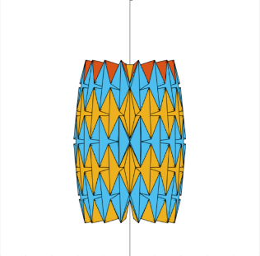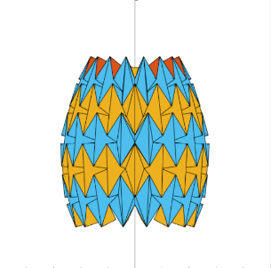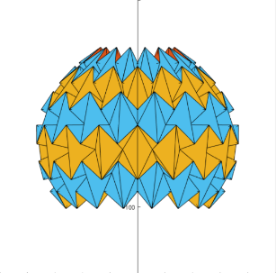

(a) $θ_{in}=π/2$ (b) $θ_{in}=7π/20$ (c) $θ_{in}=4π/10$

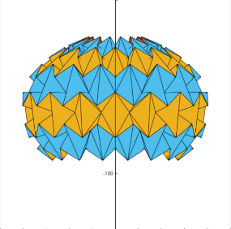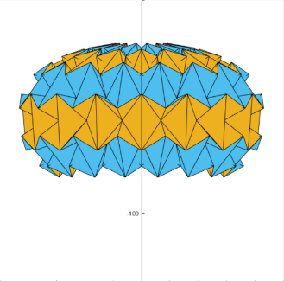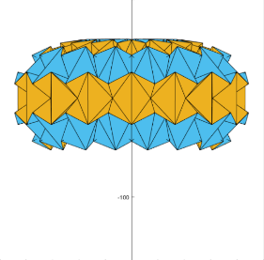

(d) $θ_{in}=π/4$ (e) $θ_{in}=π/10$ (f) $θ_{in}=0$

**图6 不同时刻折展构型**

每一层单元的展开程度各不相同，为了描述各层单元的展开程度，将内顶点 $O_{i}$ 到中心轴的距离记作 $r_{O_{i}}$，用无量纲半径 $r_{O_{i}}/a$ 表示。为了描述折纸机构整体的形态特征，无量纲参数 $H/a$ 变化表示,如图7(a)。

将折纸机构各层的基本单元内顶点O相连（红色虚线），形成的包络线绕中心轴旋转一圈形成包络面视为折纸机构内部容积表示为 $V$，其大小可近似m个圆台体积累加计算：

$$V=\sum_{i=0}^{m}{\frac{1}{3}}πh_{i}(R_{i}^{2}+R_{i+1}^{2}+R_{i}R_{i+1})$$

$$h_{i}=\left|y_{O_{i}}-y_{O_{i+1}}\right|$$

$$R_{i}=\sqrt{x_{O_{i}}^{2}+z_{O_{i}}^{2}}$$

$h_{i}$:第i个圆台高度；

$R_{i}$：第i个圆台表面的半径。

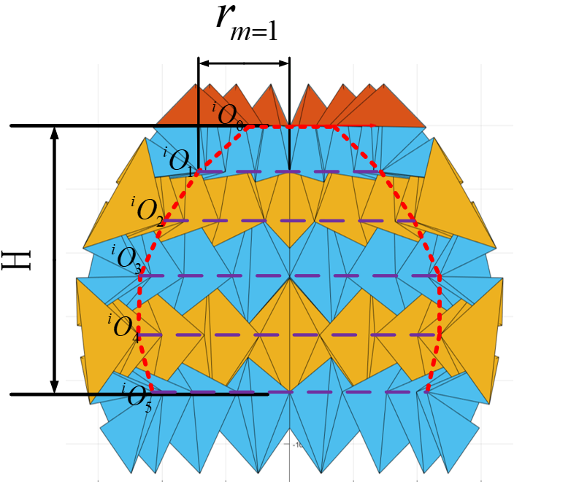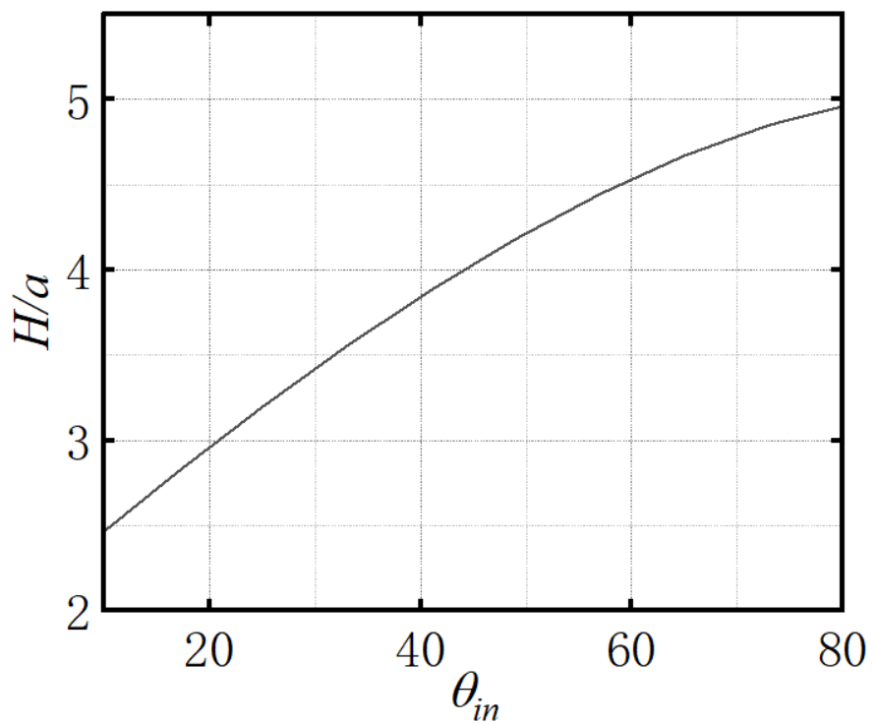

**(a) (b)**

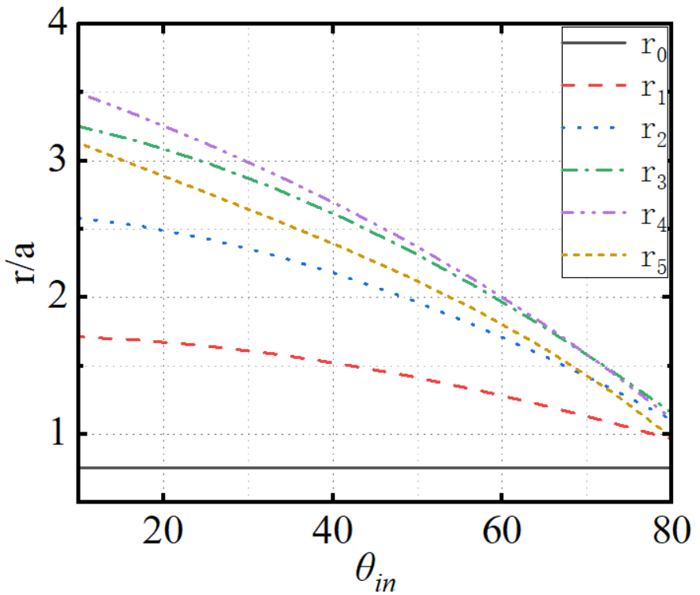 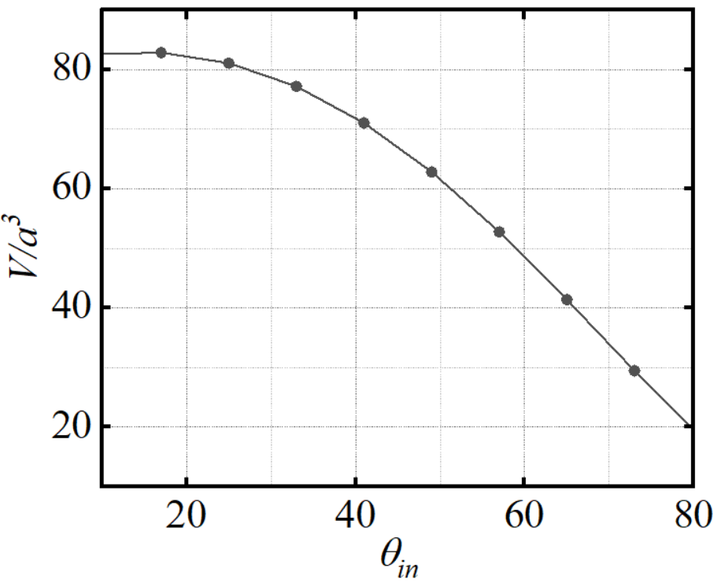

**(c) (d)**

**图7 折纸机构构型特征**

如图7(b~d)所示，从折纸机构完全折叠构型状态到完全展开构型的变化过程中， $H/a$ 不断减小，折纸机构纵向收缩，各层无量纲半径不断增大，折纸机构横向延伸，并且在完全展开构型时达到最大，最大半径在第四层单元，包络容积不断增大，在 $θ_{in}$ =0时达到最大。

折展性能的评估可由折展过程的最大容积与最小包络容积比值 $δ$ 表示：

$$δ=\frac{V_{max}}{V_{min}}$$

最小包络容积和最大包络容积分别在折纸机构折展初始时刻和最终时刻取得，经计算容积比为4.567。

## 2.5折纸机构可展条件验证

影响折纸机构的折展构型，除了与输入变量 $θ_{in}$ 有关，还与折纸机构整体结构参数有关。几何参数由基本单元边长一半 $a$,顶部单元半径 $ρ$、行数 $m$、列数 $n$ 组成，这些参数在取不同值时，直接会影响折展过程的可行性和折展比。利用所建立的运动方程，我们通过改变折纸机构的几何参数来评估折纸机构的在不同几何参数下的折展性能和形态表现。而几何参数的选取并不是任意的，需要满足有效折叠条件：

（1）折纸机构的基本单元的折痕转角满足范围为0°~180°；

（2）折纸机构各面板不发生挤压碰撞。

在上一节中我们通过求解各个球面机构的折痕转角 $θ_{2}$ 和 $θ_{3}$ 结合折纸机构折展运动规律求得了各个顶点的坐标，为了验证折纸机构是否符合有效折展条件，我们依然要关注各球面机构中折痕转角的大小。

由展开运动规律（2），可以得到，在球面机构中有

$${}_{}^{N}{θ_{6}}= {}_{}^{N}{θ_{2}}$$

$${}_{}^{N}{θ_{5}}= {}_{}^{N}{θ_{3}}$$

对于 ${}_{}^{N}{θ_{1}}$ 和 ${}_{}^{N}{θ_{4}}$ 的求解具体如下：

以 $B_{2j-1}$ 为原点的球面机构，折痕 $f_{1}$ 连接的两纸面 $P_{1}$ 和 $P_{6}$ 的法向量分别为 $X_{1}{、X}_{6}$。折痕 $f_{4}$ 连接的两纸面 $P_{3}$ 和 $P_{4}$ 的法向量分别为 $X_{3}{、X}_{4}$。

$$\frac{\vec{f_{1}}}{\left|f_{1}\right|}=\frac{\vec{{}_{ }^{1}{B_{2j-1}}{}_{ }^{1}{O_{2j-2}}}}{\left|{}_{ }^{1}{B_{2j-1}}{}_{ }^{1}{O_{2j-2}}\right|}$$

$${}_{}^{1}{X_{1}}=\frac{\vec{f_{1}}}{\left|f_{1}\right|}×\frac{\vec{{}_{ }^{1}{B_{2j-1}}{}_{ }^{1}{A_{2j-1}}}}{\left|{}_{ }^{1}{B_{2j-1}}{}_{ }^{1}{A_{2j-1}}\right|}$$

$${}_{}^{1}{X_{6}}=\frac{\vec{{}_{ }^{1}{B_{2j-2}}{}_{ }^{2}{A_{2j-1}}}}{\left|{}_{ }^{1}{B_{2j-2}}{}_{ }^{2}{A_{2j-1}}\right|}×\frac{\vec{f_{1}}}{\left|f_{1}\right|}$$

$$\frac{\vec{f_{4}}}{\left|f_{4}\right|}=\frac{\vec{{}_{ }^{1}{B_{2j-1}}{}_{ }^{1}{B_{2j}}}}{\left|{}_{ }^{1}{B_{2j-1}}{}_{ }^{1}{B_{2j}}\right|}$$

$${}_{}^{1}{X_{3}}=\frac{\vec{{}_{ }^{1}{B_{2j-1}}{}_{ }^{2}{O_{2j-1}}}}{\left|{}_{ }^{1}{B_{2j-1}}{}_{ }^{2}{O_{2j-1}}\right|}×\frac{\vec{f_{4}}}{\left|f_{4}\right|}$$

$${}_{}^{1}{X_{4}}=\frac{\vec{f_{4}}}{\left|f_{4}\right|}×\frac{\vec{{}_{ }^{1}{B_{2j-1}}{}_{ }^{2}{O_{2j-1}}}}{\left|{}_{ }^{1}{B_{2j-1}}{}_{ }^{2}{O_{2j-1}}\right|}$$

以 $B_{2j}$ 为原点的球面机构：

$$\frac{\vec{f_{1}}}{\left|f_{1}\right|}=\frac{\vec{{}_{ }^{1}{B_{2j}}{}_{ }^{1}{B_{2j-1}}}}{\left|{}_{ }^{1}{B_{2j}}{}_{ }^{1}{B_{2j-1}}\right|}$$

$${}_{}^{1}{X_{1}}=\frac{\vec{f_{1}}}{\left|f_{1}\right|}×\frac{\vec{{}_{ }^{1}{B_{2j}}{}_{ }^{1}{O_{2j-1}}}}{\left|{}_{ }^{1}{B_{2j}}{}_{ }^{1}{O_{2j-1}}\right|}$$

$${}_{}^{1}{X_{6}}=\frac{\vec{{}_{ }^{1}{B_{2j}}{}_{ }^{2}{O_{2j-1}}}}{\left|{}_{ }^{1}{B_{2j}}{}_{ }^{2}{O_{2j-1}}\right|}×\frac{\vec{f_{1}}}{\left|f_{1}\right|}$$

$$\frac{\vec{f_{4}}}{\left|f_{4}\right|}=\frac{\vec{{}_{ }^{1}{B_{2j}}{}_{ }^{1}{O_{2j}}}}{\left|{}_{ }^{1}{B_{2j}}{}_{ }^{1}{O_{2j}}\right|}$$

$${}_{}^{1}{X_{3}}=\frac{\vec{{}_{ }^{1}{B_{2j}}{}_{ }^{1}{A_{2j}}}}{\left|{}_{ }^{1}{B_{2j}}{}_{ }^{1}{A_{2j}}\right|}×\frac{\vec{f_{4}}}{\left|f_{4}\right|}$$

$${}_{}^{1}{X_{4}}=\frac{\vec{f_{4}}}{\left|f_{4}\right|}×\frac{\vec{{}_{ }^{1}{B_{2j}}{}_{ }^{2}{A_{2j}}}}{\left|{}_{ }^{1}{B_{2j}}{}_{ }^{2}{A_{2j}}\right|}$$

以 $O_{2j}$ 为原点的球面机构：

$$\frac{\vec{f_{1}}}{\left|f_{1}\right|}=\frac{\vec{{}_{ }^{1}{O_{2j}}{}_{ }^{1}{B_{2j}}}}{\left|{}_{ }^{1}{O_{2j}}{}_{ }^{1}{B_{2j}}\right|}$$

$${}_{}^{1}{X_{1}}=\frac{\vec{f_{1}}}{\left|f_{1}\right|}×\frac{\vec{{}_{ }^{1}{O_{2j}}{}_{ }^{1}{A_{2j}}}}{\left|{}_{ }^{1}{O_{2j}}{}_{ }^{1}{A_{2j}}\right|}$$

$${}_{}^{1}{X_{6}}=\frac{\vec{{}_{ }^{1}{O_{2j}}{}_{ }^{2}{A_{2j}}}}{\left|{}_{ }^{1}{O_{2j}}{}_{ }^{2}{A_{2j}}\right|}×\frac{\vec{f_{1}}}{\left|f_{1}\right|}$$

$$\frac{\vec{f_{4}}}{\left|f_{4}\right|}=\frac{\vec{{}_{ }^{1}{O_{2j}}{}_{ }^{1}{B_{2j+1}}}}{\left|{}_{ }^{1}{O_{2j}}{}_{ }^{1}{B_{2j+1}}\right|}$$

$${}_{}^{1}{X_{4}}=\frac{\vec{f_{4}}}{\left|f_{4}\right|}×\frac{\vec{{}_{ }^{1}{O_{2j}}{}_{ }^{2}{A_{2j+1}}}}{\left|{}_{ }^{1}{O_{2j}}{}_{ }^{2}{A_{2j+1}}\right|}$$

$${}_{}^{1}{X_{3}}=\frac{\vec{{}_{ }^{1}{O_{2j}}{}_{ }^{1}{A_{2j+1}}}}{\left|{}_{ }^{1}{O_{2j}}{}_{ }^{1}{A_{2j+1}}\right|}×\frac{\vec{f_{4}}}{\left|f_{4}\right|}$$

对于折痕相连的两纸面法向量与折痕转角的关系可由计算式表示：

$${}_{}^{1}{X_{6}}=X_{1} cos{}_{}^{N}{θ_{1}} + (\frac{\vec{f_{1}}}{\left|f_{1}\right|}×X_{1})sin{}_{}^{N}{θ_{1}} +\frac{\vec{f_{1}}}{\left|f_{1}\right|}(\frac{\vec{f_{1}}}{\left|f_{1}\right|}·X_{1})(1 - cos{}_{}^{N}{θ_{1}})$$

$${}_{}^{1}{X_{3}}=X_{4} cos{}_{}^{N}{θ_{4}} + (\frac{\vec{f_{4}}}{\left|f_{4}\right|}×X_{4})sin{}_{}^{N}{θ_{4}} +\frac{\vec{f_{4}}}{\left|f_{4}\right|}(\frac{\vec{f_{4}}}{\left|f_{4}\right|}·X_{4})(1 - cos{}_{}^{N}{θ_{4}})$$

除了验证同一列内各层的基本单元的折痕角是否满足条件以外，相邻列之间的折痕角也需要验证，如图所示

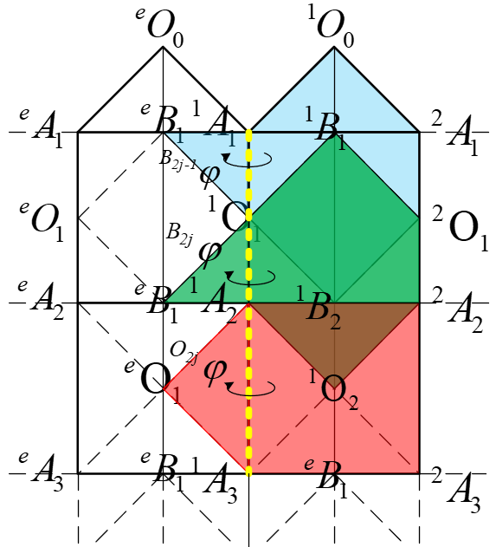

对于以 $B_{2j-1}$ 为公共原点的球面机构，其相邻列的折痕向量定义为 ${}_{}^{B_{2j-1}}f$, 折痕转角为 ${}_{}^{B_{2j-1}}φ$

$$\frac{{}_{}^{B_{2j-1}}f}{\left|{}_{}^{B_{2j-1}}f\right|}=\frac{\vec{{}_{ }^{1}{A_{2j-1}}{}_{ }^{1}{O_{2j-1}}}}{\left|{}_{ }^{1}{A_{2j-1}}{}_{ }^{1}{O_{2j-1}}\right|}$$

$${}_{}^{1}{X_{2}=}\frac{\vec{{}_{ }^{1}{B_{2j-1}}{}_{ }^{1}{A_{2j-1}}}}{\left|{}_{ }^{1}{B_{2j-1}}{}_{ }^{1}{A_{2j-1}}\right|}×\frac{\vec{{}_{ }^{1}{B_{2j-1}}{}_{ }^{1}{O_{2j-1}}}}{\left|{}_{ }^{1}{B_{2j-1}}{}_{ }^{1}{O_{2j-1}}\right|}$$

$${}_{}^{e}{X_{4}}=\frac{\vec{{}_{ }^{e}{B_{2j-1}}{}_{ }^{1}{O_{2j-1}}}}{\left|{}_{ }^{e}{B_{2j-1}}{}_{ }^{1}{O_{2j-1}}\right|}×\frac{\vec{{}_{ }^{e}{B_{2j-1}}{}_{ }^{1}{A_{2j-1}}}}{\left|{}_{ }^{e}{B_{2j-1}}{}_{ }^{1}{A_{2j-1}}\right|}$$

对于以 $B_{2j}$ 为公共原点的球面机构，其相邻列的折痕向量定义为 ${}_{}^{B_{2j}}f$，折痕转角为 ${}_{}^{B_{2j}}φ$

$$\frac{{}_{}^{B_{2j}}f}{\left|{}_{}^{B_{2j}}f\right|}=\frac{\vec{{}_{ }^{1}{A_{2j-1}}{}_{ }^{1}{O_{2j-1}}}}{\left|{}_{ }^{1}{A_{2j-1}}{}_{ }^{1}{O_{2j-1}}\right|}$$

$${}_{}^{1}{X_{2}=}\frac{\vec{{}_{ }^{1}{B_{2j}}{}_{ }^{1}{O_{2j-1}}}}{\left|{}_{ }^{1}{B_{2j}}{}_{ }^{1}{O_{2j-1}}\right|}×\frac{\vec{{}_{ }^{1}{B_{2j}}{}_{ }^{1}{A_{2j}}}}{\left|{}_{ }^{1}{B_{2j}}{}_{ }^{1}{A_{2j}}\right|}$$

$${}_{}^{e}{X_{4}}=\frac{\vec{{}_{ }^{e}{B_{2j}}{}_{ }^{1}{A_{2j}}}}{\left|{}_{ }^{e}{B_{2j}}{}_{ }^{1}{A_{2j}}\right|}×\frac{\vec{{}_{ }^{e}{B_{2j}}{}_{ }^{1}{O_{2j-1}}}}{\left|{}_{ }^{e}{B_{2j}}{}_{ }^{1}{O_{2j-1}}\right|}$$

对于以 $O_{2j}$ 为公共原点的球面机构，其相邻列的折痕向量定义为 ${}_{}^{O_{2j}}f$，折痕转角为 ${}_{}^{O_{2j}}φ$

$$\frac{{}_{}^{O_{2j}}f}{\left|{}_{}^{O_{2j}}f\right|}=\frac{\vec{{}_{ }^{1}{A_{2j}}{}_{ }^{1}{A_{2j+1}}}}{\left|{}_{ }^{1}{A_{2j}}{}_{ }^{1}{A_{2j+1}}\right|}$$

$${}_{}^{1}{X_{2}=}\frac{\vec{{}_{ }^{1}{O_{2j}}{}_{ }^{1}{A_{2j}}}}{\left|{}_{ }^{1}{O_{2j}}{}_{ }^{1}{A_{2j}}\right|}×\frac{\vec{{}_{ }^{1}{O_{2j}}{}_{ }^{1}{A_{2j+1}}}}{\left|{}_{ }^{1}{O_{2j}}{}_{ }^{1}{A_{2j+1}}\right|}$$

$${}_{}^{e}{X_{4}}=\frac{\vec{{}_{ }^{e}{O_{2j}}{}_{ }^{1}{A_{2j}}}}{\left|{}_{ }^{e}{O_{2j}}{}_{ }^{1}{A_{2j}}\right|}×\frac{\vec{{}_{ }^{e}{O_{2j}}{}_{ }^{1}{A_{2j+1}}}}{\left|{}_{ }^{e}{O_{2j}}{}_{ }^{1}{A_{2j+1}}\right|}$$

${}_{}^{1}{X_{2}}、{}_{}^{e}{X_{4}}$ 与 ${}_{}^{N}φ$ 存在以下关系：

$${}_{}^{e}{X_{4}}={}_{}^{1}{X_{2}} cos{}_{}^{N}φ + (\frac{{}_{}^{O_{2j}}f}{\left|{}_{}^{O_{2j}}f\right|}×{}_{}^{1}{X_{2}})sin{}_{}^{N}φ +\frac{{}_{}^{O_{2j}}f}{\left|{}_{}^{O_{2j}}f\right|}(\frac{{}_{}^{O_{2j}}f}{\left|{}_{}^{O_{2j}}f\right|}·{}_{}^{1}{X_{2}})(1 - cos{}_{}^{N}φ)$$

其中 $N=B_{2j-1}、B_{2j-1}$ 或 $O_{2j}$

通过上述方程解得 ${}_{}^{N}φ$ 和，得出在折纸机构输入角 $(10°,80°)$ 范围内， ${π-^{N}θ}_{i}$ 和 $π-^{N}φ$ 的值变化范围，当出现其值小于0时折纸机构发生干涉。如图9 所示，对于几何参数 $m=7,n=12$ 的折纸机构案例， ${π-^{B_{8}}θ}_{4}$ 也存在小于0的范围，而 ${π-^{B_{7}}θ}_{4}$ 值始终小于0，折纸机构整个阶段发生干涉，并且可以判断干涉发生在第7层的基本单元发生干涉，因此不满足有效折展条件。

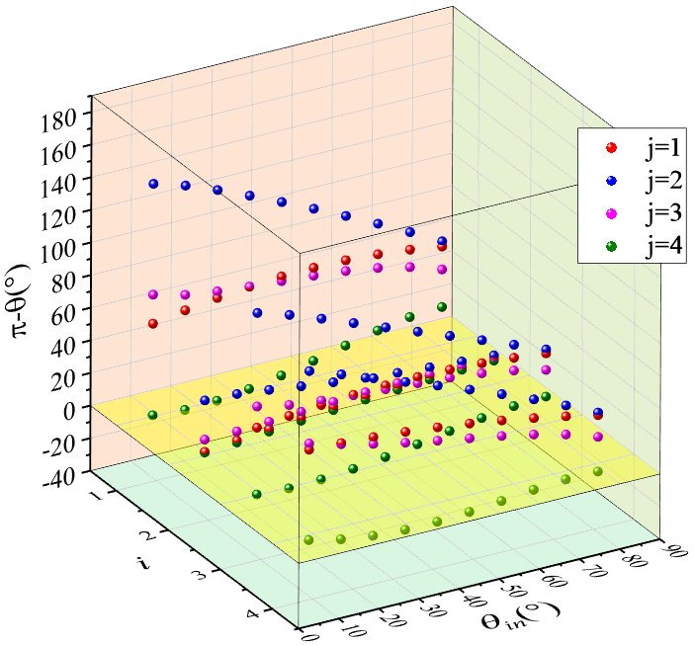 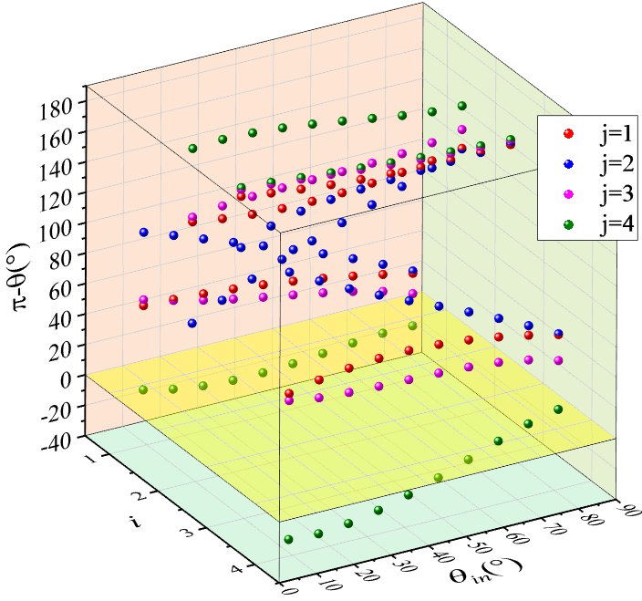

（a） $B_{2j-1}$ 折痕角验证 （b） $B_{2j}$ 折痕角验证

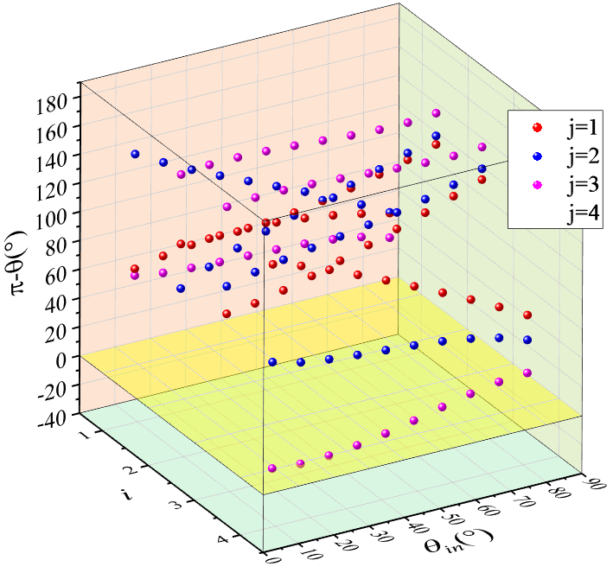 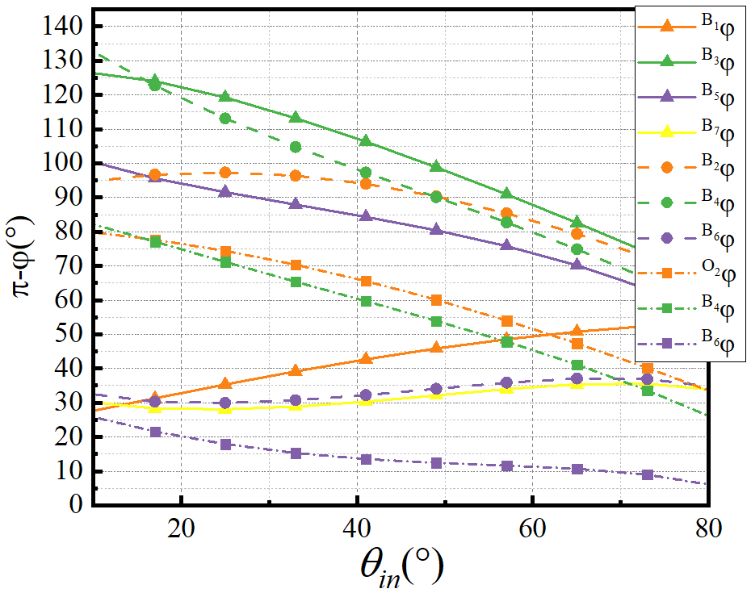

（c） $O_{2j-1}$ 折痕角验证 （d）折痕角 $φ$ 验证

**图9 m=7 n =12模型验证**

除验证折痕角满足有效折展条件外，折展过程中还会出现向内挤压碰撞的情况，如图10（a,b）所示，折纸机构最下层单元在展开过程中向内收缩，不同列基本单元的发生挤压碰撞，而导致干涉无法继续展开。最先发生碰撞的情况可能发生在内顶点和外定点。因此，为检验折纸机构是否发生挤压碰撞，还需要判断同一层单元内顶点O和外顶点A、B依次连接的多边形外接圆半径与单元半边长a的比值（分别由特征半径 $r_{O_{i}}/a ,r_{A_{i}}/a,r_{B_{i}}/a$ 表示）是否大于0，当特征半径出现小于0时的情况，该层单元发生挤压碰撞。并以此为根据确定可有效折展区间；

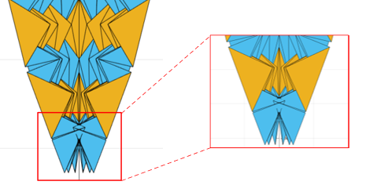 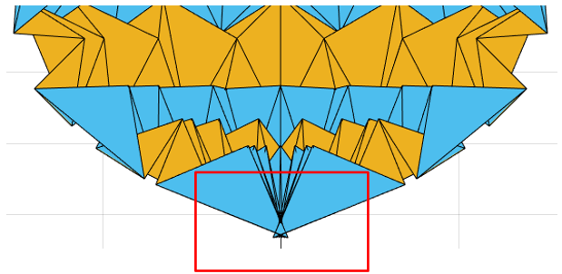

**（a）碰撞类型1 （m=7,n=12） （b）碰撞类型2（m=7,n=14）**

**图 10 碰撞干涉类型**

对于机构参数 $m=7,n=14$ 的折纸机构案例，在完全收缩到完全展开构型过程中，折痕角 ${π-θ}_{i}$ 和 $π-φ$ 始终大于0，如图（a ~ b），折痕角满足有效折展条件，但是机构在展开过程中，可以观察到最后一行单元发生挤压碰撞问题，如图11（e）折展过程中，B8特征半径随输入角的减小而减小，输入角 $θ_{in}$ 在 $(33°,80°)$,特征半径始终大于0，这个阶段不发生挤压碰撞，但输入角 $θ_{in}$ 在 $(10°,33°)$ 范围内时，特征半径始终小于0，该层的基本单元相互挤压相撞。

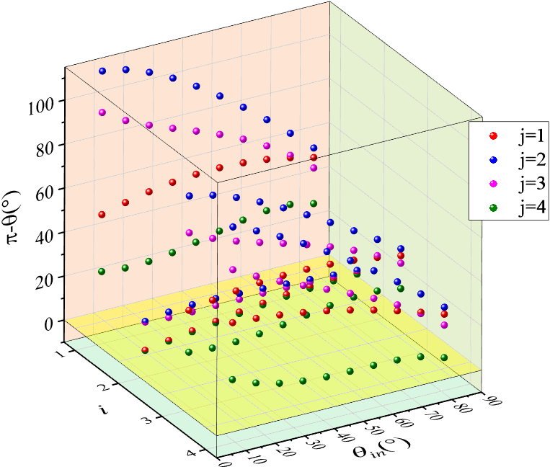 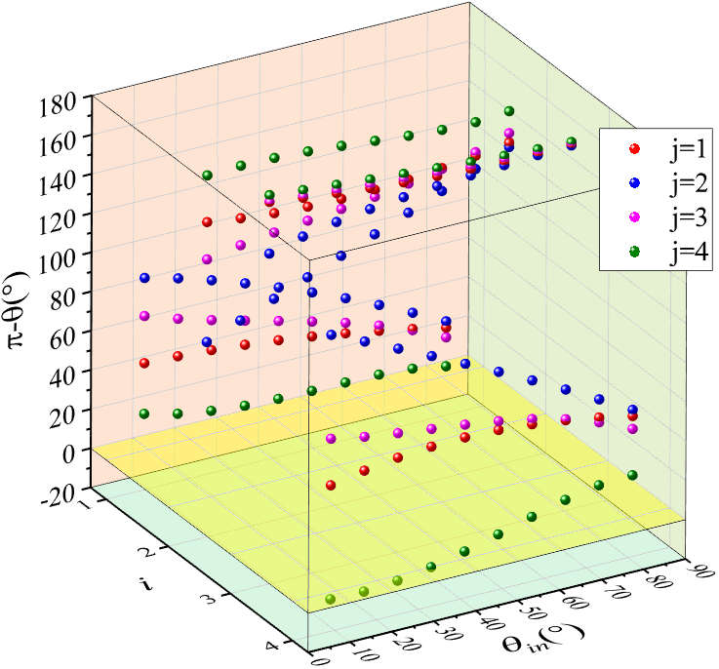

（a） $B_{2j-1}$ 折痕角验证 （b） $B_{2j}$ 折痕角验证

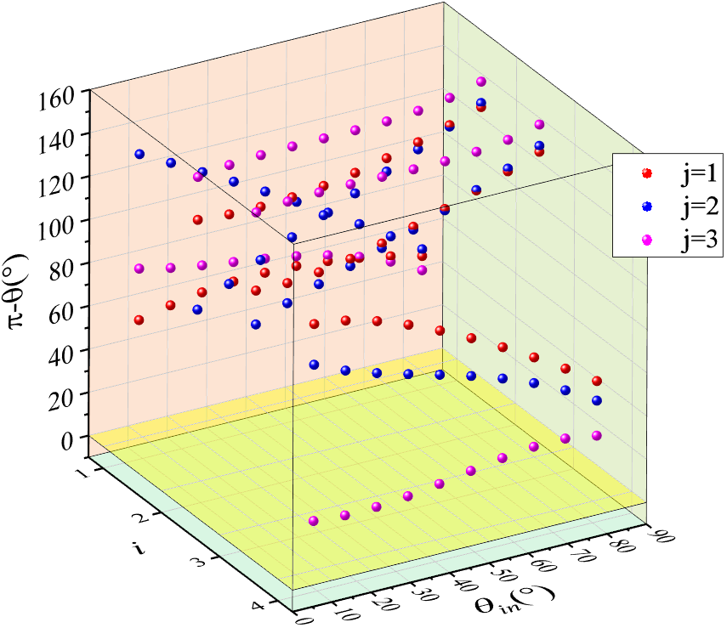 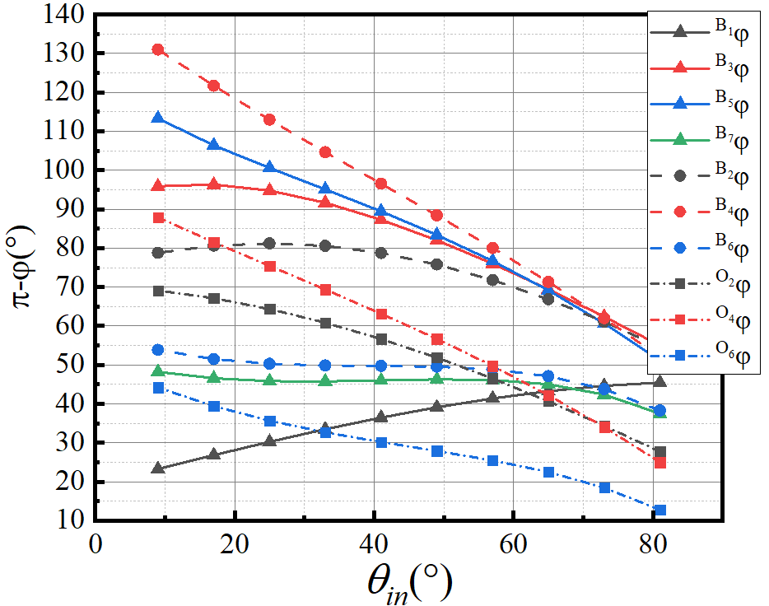

（c） $O_{2j}$ 折痕角验证 （d）折痕角 $φ$ 验证

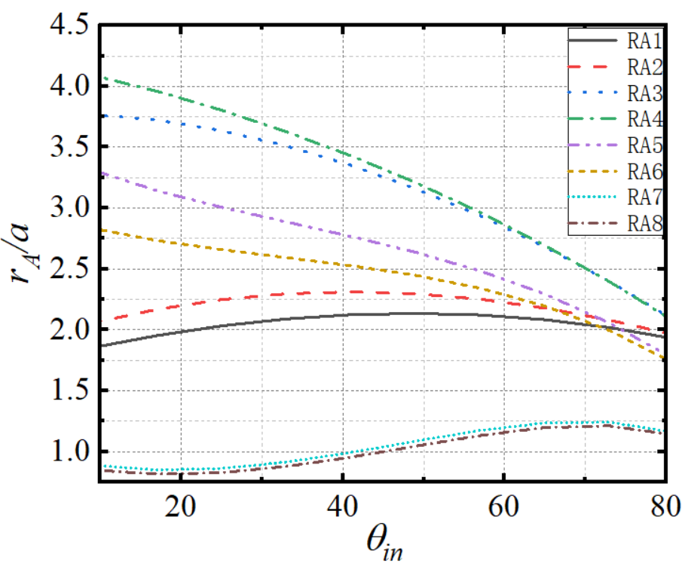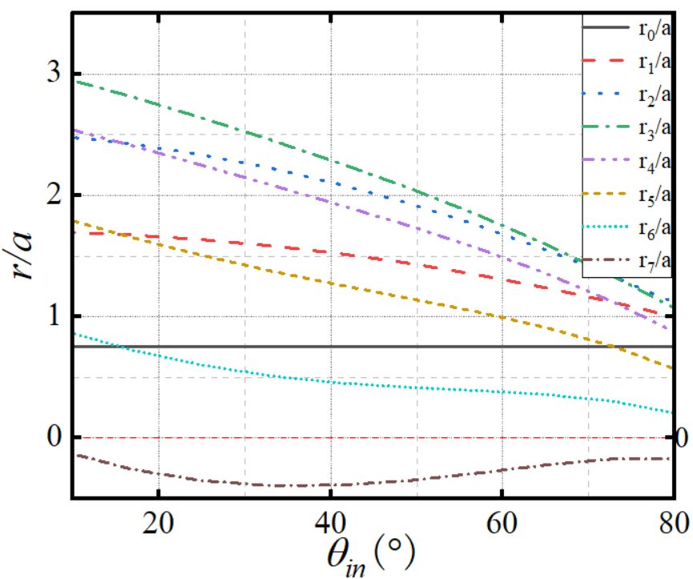

**(c) 特征半径 $r_{A}/a$ 验证 (d) 特征半径 $r_{O}/a$ 验证**

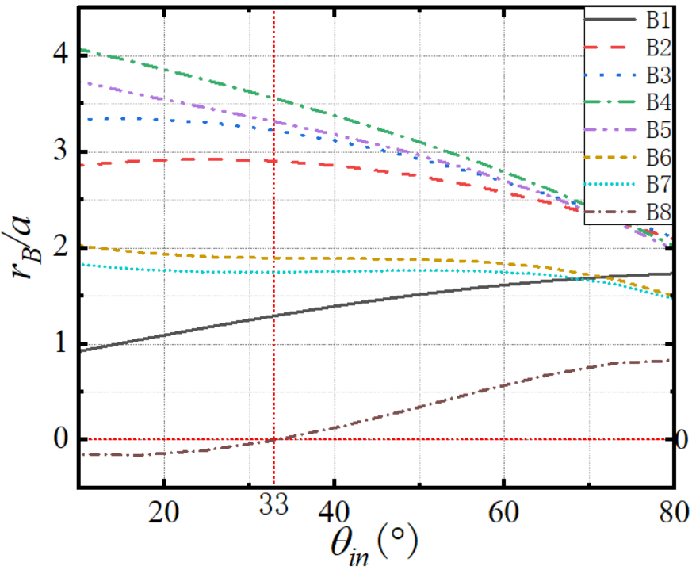

**(e)特征半径 $r_{B}/a$ 验证**

**图11 m=7,n=14折纸机构模型验证**

## 2.6 几何参数对折展性能的影响

基于上述可折展条件验证方法，验证了层数m=3~8范围内，n=8~20的模型所有案例的有效折展条件，发现当m一定时，模型满足有效折展条件存在最小列数，使得模型的列单元数大于最小列数时，模型都满足有效折展条件，并得出最小列数，如表1。

**表1 几何参数m、n可选范围**

|  |  |  |
| --- | --- | --- |
| $$ρ/a$$ | m | 最小列数n |
| 0.75 | 3 | 9 |
| 4 | 12 |
| 5 | 12 |
| 6 | 13 |
| 7 | 15 |
| 8 | 17 |

在满足有效折展的几何参数里，改变几何参数m和n的值，探究折纸机构的折展性能，如表2，选取 m= 3、 n =13 案例作为对照组，其包络容积比用 $δ_{0}$ 表示，其他几何参数案例的包络容积比用 $δ_{i}$ 表示。

**表2 几何参数m、n对折展性能影响**

|  |  |  |  |  |
| --- | --- | --- | --- | --- |
| $$ρ/a$$ | m | n | $$δ$$ | $$\frac{δ_{i}-δ_{0}}{δ_{0}}×100\%$$ |
| 0.75 | 3 | 13 | 3.759 | 0% |
| 14 | 3.758 | -0.03% |
| 15 | 3.785 | 0.69% |
| 16 | 3.793 | 0.90% |
| 4 | 13 | 3.936 | 4.71% |
| 14 | 4.134 | 9.98% |
| 15 | 4.315 | 14.79% |
| 16 | 4.505 | 19.85% |
| 5 | 13 | 3.871 | 2.98% |
| 14 | 4.061 | 8.03% |
| 15 | 4.287 | 14.05% |
| 16 | 4.567 | 21.50% |
| 6 | 13 | 3.857 | 2.61% |
| 14 | 4.007 | 6.60% |
| 15 | 4.218 | 12.21% |
| 16 | 4.475 | 19.05% |

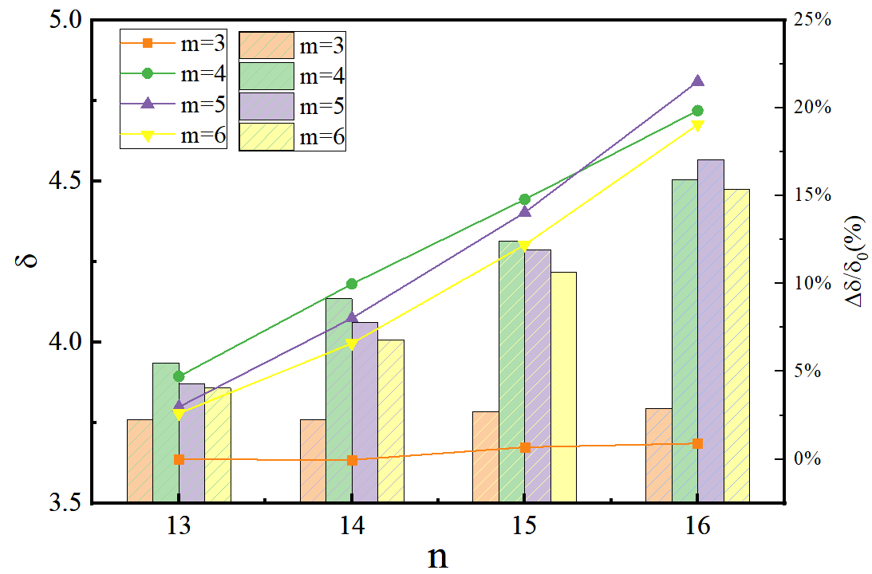

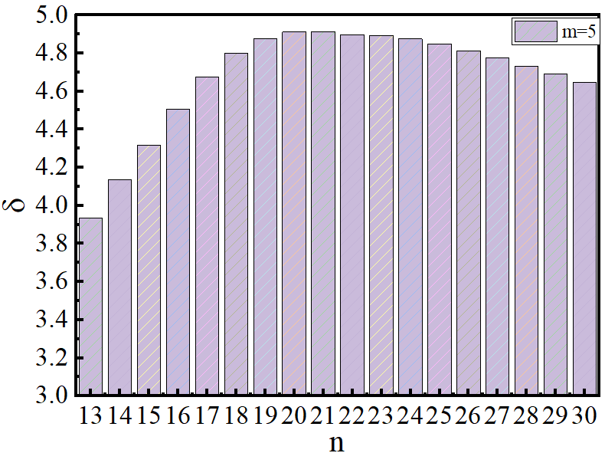

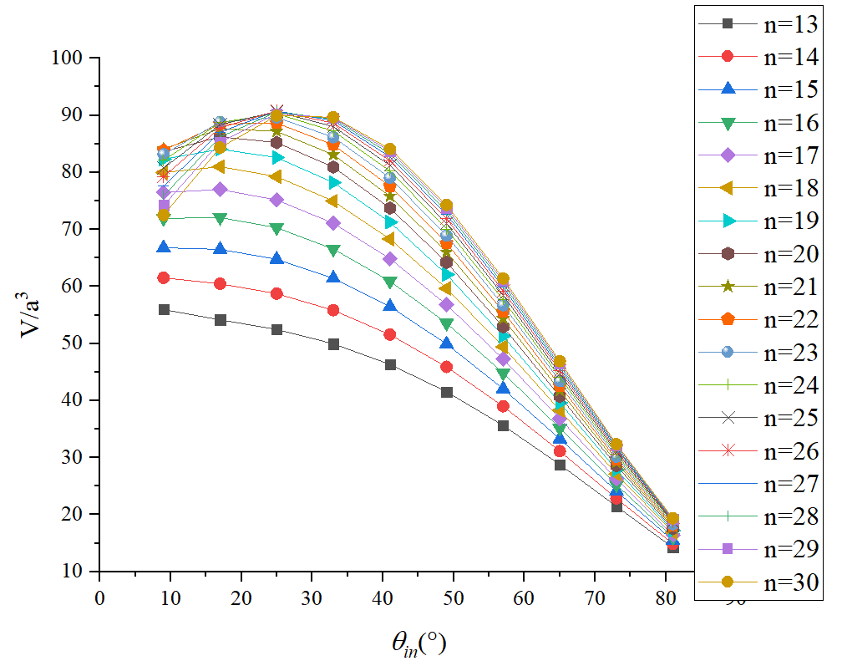

以几何参数 $m=3,n=13$ 折纸机构案例为对照组，通过分析可以得出当基本单元的行数m一定时, 容积比随着列数n的增长而增长。原因是当层数一定时，折纸机构的高度变化之间没有太大差别，此时随着列数的增加，对于每一行的单元的可折展特征半径范围增大，从而使容积增大，但当列数增长到一定值时，容积增长到最大，原因是列数增长所引起的特征半径不再增长，此后再增加单元列数后，初始容积增长，但最大容积不变，容积比减小。

对于相同列数n的折纸机构，层数m的增大，直接引起折纸机构的高度增长，容积增大，最大容积比增大。达到容积比峰值后，再增加单元行数最大容积比减小。当得到最大容积比最大时，几何参数取m=5，n=16。

折纸机构最大容积比还与机构参数 $ρ、a$ 有关，对于几何参数m=5，n=16的案例，随着结构参数 $ρ/a$ 值的增大，包络容积比 $δ$ 增大，如表3，选取m=5，n=16， $ρ/a=0.75$ 的案例作为对照组，其他几何参数案例的包络容积比用 $δ_{i}$ 表示。

**表3 几何参数 $ρ/a$ 对折展性能影响**

|  |  |  |  |  |
| --- | --- | --- | --- | --- |
| m | n | $$ρ/a$$ | $$δ$$ | $$\frac{δ_{i}-δ_{0}}{δ_{0}}×100\%$$ |
| 5 | 16 | 0.90 | 5.435 | 19.01% |
| 0.85 | 5.116 | 12.02% |
| 0.80 | 4.828 | 5.71% |
| 0.75 | 4.567 | 0.00% |
| 0.70 | 4.329 | -5.21% |
| 0.65 | 4.111 | -9.98% |
| 0.60 | 3.911 | -14.36% |

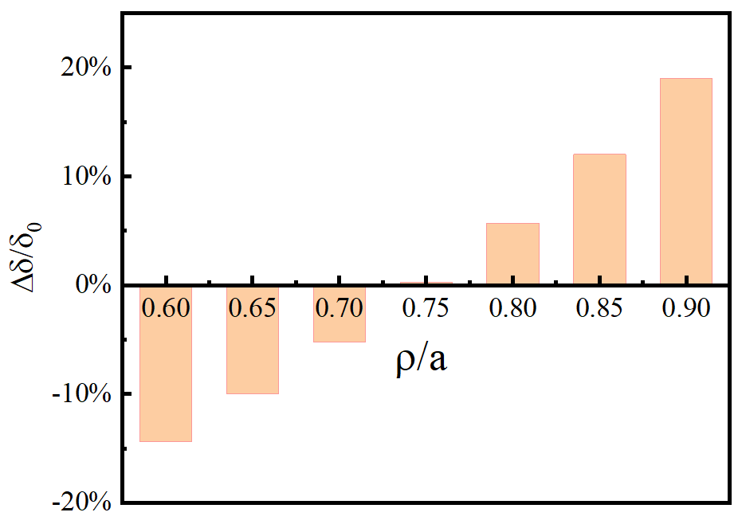

通过分析多组不同的 $ρ/a$ 参数，得出在单元行数m列数n一定时，增加顶部固定单元半径可以有效增大最大容积比，原因是增大了初始条件下，容积比体积，行单元的折展程度增大，特征半径明显增加，折展性能增大。

# 3基于折纸机构的水母机器人的总体设计.

## 3.1引言

对自然界中水母进行结构仿生，就是要分析自然水母的结构特点，和运动机理，对影响运动性能的重要因素进行分析设计，将折纸机构的运动特点和自然水母的运动特点相结合，建立基于折纸机构的仿生水母的模型。

首先选择自然界水母作为仿生对象，然后根据仿生对象运动机理、已有的折纸机构设计经验，制定设计目标完成总体方案设计。从水母钟形部分、驱动部分对具体机械机构进行设计。最后在已完成水母机器人的机械设计的基础上，综合考虑并计算仿生水母的重心与浮心，完成控制系统的硬件设计。

## 3.2水母运动机理分析

水母运动划分为收缩阶段（加速推进阶段）和松弛阶段。收缩阶段，水母的钟形结构收缩致使钟形内的水喷射产生反推力，从而促使水母加速游动。另外，松弛阶段，水母钟形腔内排除水后呈收缩状，为恢复伞状腔体原状，同时还满足水母正常游动时速度和效率的最大化，伞状腔体是以特定的方式缓慢舒张[13]。但水母在收缩阶段的推进方式与水母钟形形态相关，如图2-2，不同种类的水母形态特点不相同的，同种水母的不同的发育阶段其形态特点，从而导致推进方式也不相同。

自然水母通常同时具有两种不同推进模式来应对不同的生存环境，这与其发育阶段相关。随着生长和发育，自然水母的流体环境的雷诺数（Re）发生了显着变化。水母从幼年到成年，从以Re <10为特征的流体环境状态，其中粘性力占主导，过渡到以Re>100为特征的状态，此阶段惯性力占主导[14-15]。在这些过渡过程中，水母必须操纵其周围的流体，以便移动，觅食和繁殖。在水母分类中，应对这些挑战的解决方案有所不同[16]。

对于按照钟形细度比分类的水母，其推进特点有所区别，Prolates型水母由于其细度比变化较大，钟形腔内的排水和充水体积较大，因此较短的时间内产生的较大的推进力、速度和加速度，被称为射流模型。Oblates型水母由于细度比变化范围小，排水和充水的体积较小，因此产生的推进力主要由边缘摆动划水推进，被称为基于阻力的划水推进[17]。

基于喷射方式推进的水母，推力产生是由钟形收缩过程中来自伞下腔的流体的动量决定，并通过钟形快速收缩和通过小孔的流体喷射而最大化。由喷射产生的推力会使水母游动速度快，且不易形成涡旋提供推力，效率相对较低[15]。

基于阻力的划水来推进的水母，通过水母钟形边缘的摆动，同时产生停止涡旋，与下一个周期的起始涡旋产生相互作用共同产生推进力，使能量得到充分利用[17-18]。

从发育阶段上来看，幼年时的水母体型较小，当钟形直径小于0.2 cm时，无法形成涡旋，幼年水母可能仅依靠喷射方式推进。对于成年水母可同时具备两种推进模式[15]。

为了获得更高的运动速度兼顾效率，本文在设计仿生水母时采用基于射流和基于阻力划水的推进方式。

### 3.2.2设计思想

在上一章已经探究了一端固定自折叠展开的waterbomb折纸机构的折展运动行为，其折展运动特征近似自然水母钟形形态收缩扩张的运动行为。将折纸机构的整个模型作为水母机器人的钟形部分，即机器水母的运动单元，为其添加用于折纸机构展开折叠的驱动。由于折纸机构顶端不会随着折展运动而发生尺寸变化，可考虑将驱动安装在折纸机构顶端，并将折纸机构下端通过线与驱动器进行连接，由驱动器输出位移带动折纸机构的折叠展开，并实现水母机器人钟形部分的收缩和舒张动作，从而使机器水母模拟自然水母的运动形态，提供前进动力。

## 3.1海月水母的生物形态

选取海月水母作为仿生研究对象，通过对海月水母的结构及功能进行分析研究，为本设计的仿生水母提供参考依据。结合水母的喷射动力学模型，为水母机器人的动力学建模提供依据。

海月水母属于钵水母纲，是一种大型浮游生物，整体结构主要是由钟形、触手和壳口三部分组成，成体的海月水母伞径为200-300mm，外伞表面光滑[45]，在外伞内形成内伞腔体，外伞和内钟形之间生长着放射肌束和环肌，通过外钟形内的放射肌束和环肌收缩来挤压外伞腔内的水流，并产生反方向的喷射动力。相反，当外钟形内的放射肌束和环肌缓慢舒张时，外钟形扩张致使腔体内的体积增大，水缓慢回流至腔体内部，完成吸水动作，为下一个喷射动作做准备。钟形的连续收缩和舒张为水母提供持续性的游动动力。此外，外钟形内的肌肉纤维不对称收缩时，可实现实转向动作。水母的结构原理如图2.1所示，

【图】

我们将水母的喷射运动划分为收缩阶段（加速推进阶段）和舒张阶段。加速推进阶段，水母的钟形结构收缩致使钟形内的水喷出产生反推力，从而促使水母加速游动。另外，舒张阶段是一个持续的时间段，水母钟形腔内排除水后呈收缩状，为恢复伞状腔体原状，同时还满足水母正常游动时速度和效率的最大化，伞状腔体是以特定的方式缓慢舒张。

为进一步探究的动力学理论模型，对水母的游动形式进行简化，简化为收缩和舒张两个过程，水母的游动速度直接由喷射的水流量决定，而水母钟形的收缩程度和频率直接决定了喷射的水流量。为此，在本研究设计的水母结构中，同样采用喷射模型，并通过仿生水母机器人钟形结构的舒张与收缩动作来提供动力。

为了量化自然水母的运动过程中的形态变化和运动规律，Weston通过观察和测量水母运动过程中完全收缩和舒张的形态，提出用细度比 $F$ 来表示水母形态特征。

水母运动的钟形细度比范围决定着水母运动过程中的形状变化形态和范围，对于自然水母在不同生长阶段具有不同的体型大小，并且细度比范围也在随着水母的生长发育阶段的不同也会有所变化，如下表

|  |  |  |  |
| --- | --- | --- | --- |
|  | 钟形细度比范围 | 运动周期范围 | 运动速度 |
| 幼年时期 |  |  |  |
| 成年时期 |  |  |  |

### 3.1.1设计目标

本设计旨在，利用waterbomb折纸机构的折展特点，实现自然水母形态特征和运动特征，从外部形态和运动原理上模拟自然水母在水中运动行为，分析比较水母机器人和自然水母的运动形态特征。

（1）为模仿水母的运动过程中的细度比特征变化，设计水母机器人可利用折纸机构作为钟形部分，依靠其折展运动特征实现。

（2）自然水母的游动特性主要包括三个方面：水母运动循环频率（或周期）、运动细度比范围、水母钟形收缩阶段时间和扩张阶段时间，本文以海月水母为仿生对象。

（3）为探究运动参数对水母机器人的运动性能表现及影响因素，设计多种不同运动控制方案，观察运动。

## 3.2水母机器人钟形设计

在上一章已经得出了折纸机构的特征描述，通过设计折纸机构的折展构型特征来模拟自然水母的运动形态特征。水母机器人的细度比范围要求至少大于自然水母的细度比

水母机器人的细度比可由折纸机构的特征高度和特征半径表述，计算式如下

$$f_{robot}=\frac{H}{r_{e}}$$

为了兼顾运动性能和机器人的整体重量，折纸机构的几何参数选取 $m=5,n=16,p=15mm,a=20mm$ 的折纸机构模型分析，得出细度比变化范围如图所示

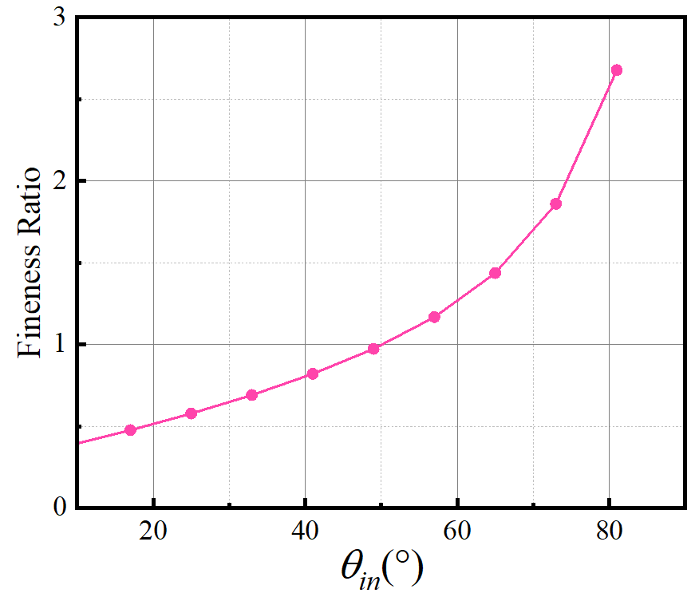

【图： $θ_{in}$ 与 $f_{robot}$】

折纸机构理论能够实现的细度比范围在0.32.~2.67之间，满足设计所要求的细度比范围，因此以下使用该折纸机构作为水母钟形部分进行水母机器人设计。

折纸机构顶部需要有足够的空间跟顶部驱动器相连接

【图 – 顶部封闭 的 单元 --- 保留安装孔】

## 3.3密封舱设计

对于顶部部分的设计，需实现以下目标：外壳具有良好的密封性，内部空间合理布置，具有足够的安装空间安装推杆、控制器、电源以及重心调节空间。内部推杆的末端与控制折纸机构的线相连。

【安装 - 折纸机构 – 布局-- 线路】

## 3.4 驱动传动部分设计

在之前的研究中，发现折纸机构折叠展开程度与输入角的变化直接相关，但由于输入角所在的位置空间狭小，且输入角的数量与折纸机构的列数相同，不宜直接控制输入角的大小来控制折展行为，但从折纸机构展开过程中还发现，整体高度变化和输入角的变化有密切的关联，并且由于折纸机构同一层单元同步运动的特点，因此本文通过探究折纸机构的高度和输入角之间的关系，并通过控制折纸机构的高度间接控制输入角的大小，从而控制折纸机构的折展运动控制。

如图所示，高度的控制可由放置于折纸机构中心轴线位置的直线推杆输出竖直方向的位移，推杆顶部通过线连接到折纸机构的最下层单元，当直线推杆输出相上的位移，线收缩，整体高度减小，同时折纸机构进行展开运动，当直线推杆输出相上的位移，线收缩，整体高度增加，同时折纸机构进行收缩运动。推杆输出位移与之间的关系可与下式计算：

线长计算

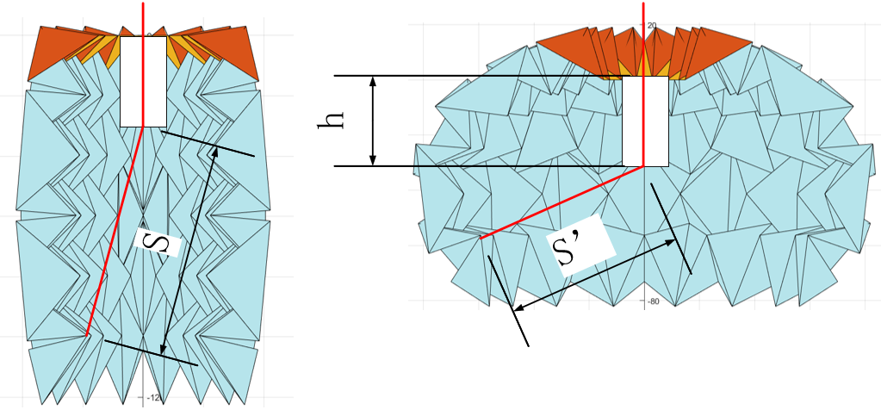

在第二节中我们已经得到折纸机构的特征表述，为简化表述特征 $H$ 和特征ROi随 $θ_{in}$ 变化关系，取 $θ_{in}$ 等在【9-81】采取等间隔的10个数据点，分别得到此时的特征H和特征ROi的序列进行数据拟合，拟合为二次曲线函数结果如下：

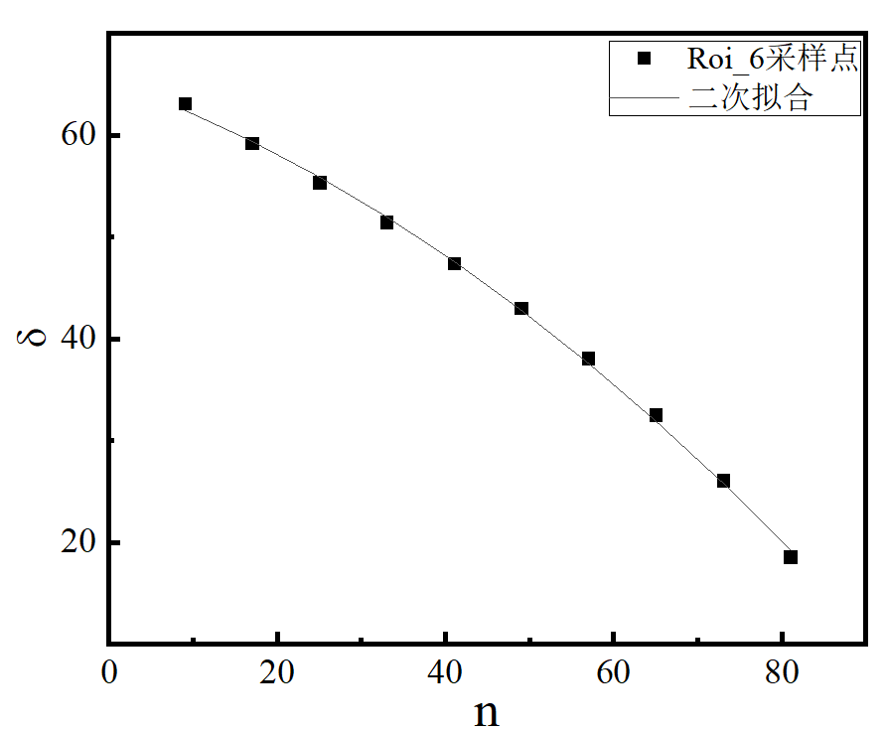 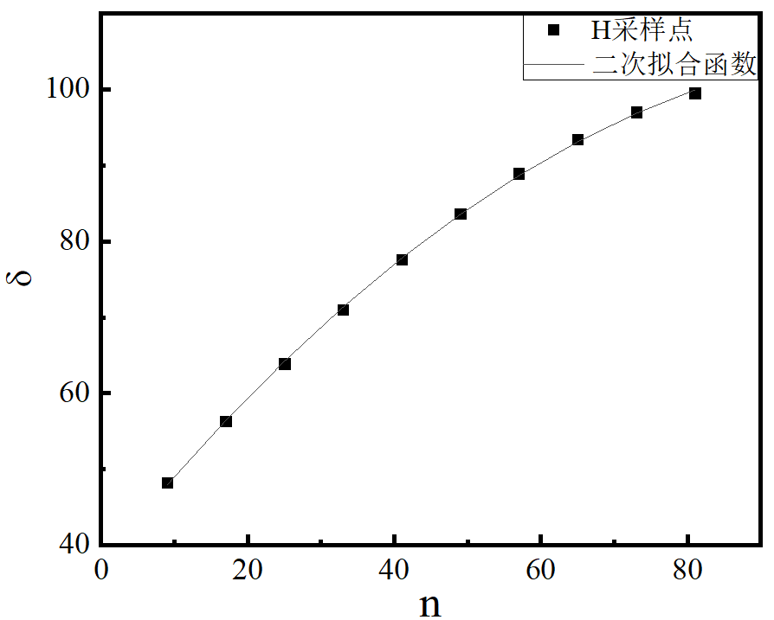

$${r_{O}}_{i}(θ_{in}) =\left\{\begin{aligned}15, i=0 \\ - 0.0021648θ_{in}^{2} - 0.020717θ_{in} + 34.716, i=1 \\ - 0.0037977θ_{in}^{2} - 0.083887θ_{in} + 53.001,i=2 \\ - 0.0043078θ_{in}^{2} - 0.2132θ_{in} + 67.714,i=3 \\ - 0.0038075θ_{in}^{2} - 0.33258θ_{in} + 73.471,i=4 \\ - 0.0033939θ_{in}^{2} - 0.29384θ_{in} + 65.37.i=5\end{aligned}\right.$$

$$H(θ_{in}) = - 0.005269θ_{in}^{2} + 1.1967θ_{in} + 37.563$$

于是有

$$S=\sqrt{{\left[H\left(θ_{in}\right)-h_{0}\right]}^{2}+r_{O_{5}}^{2}(θ_{in})}$$

## 3.5运动模式设计

为模拟自然水母的运功行为，参照自然水母的运动学参数进行计算，取运动参数频率 $f= 0.25Hz$（周期T=4s）、收缩阶段时间为 $t_{c}=1.6s$、扩张阶段时间为 $t_{r}=T-t_{c}=2.4s$。

### 3.5.1基于驱动输出位移设计：

设驱动电机的同一运动阶段内转速恒定，在水母机器人的一个运动循环周期的输出位移由下式计算：

$$S^{'}-S_{0}=k_{c}t_{c}$$

$$S_{0}-S'=k_{r}t_{r}$$

$$S\left(t\right)=\left\{\begin{aligned}{ S}_{0}+k_{c}t , t=(0,t_{c}) \\ { k}_{r}\left(t-t_{c}\right)+S^{'}, t=(t_{c},t_{c}+t_{r}) \end{aligned}\right.$$

$$S\left(t\right)= S(t+T)$$

根据【公式】解得 $θ_{in}$ 与 $t$ 的关系式：

$$S\left(t\right)=\sqrt{{\left[H\left(θ_{in}\right)-h\right]}^{2}+r_{O_{5}}^{2}(θ_{in})}$$

为简便计，t取一个周期内的等间隔序列，得到S采样数据点进行数值求解方程，最终的到 $θ_{in}$ 的数据进行一次拟合。最终结果如下

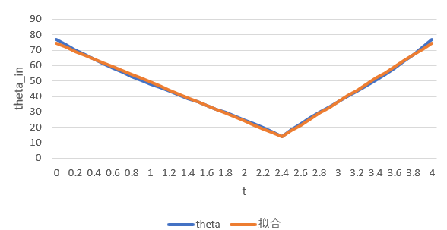

$$θ_{in}(t)=\left\{\begin{aligned}74.308 - 25.118t \\ 37.793t - 76.744\end{aligned}\right.$$

$$h_{c}(t)= - 0.0052696θ_{in}^{2} + 1.1967θ_{in}^{2} + 37.563$$

$$d_{c}\left(t\right)={2r}_{O_{4}}(θ_{in})$$

在此运动学参数下运动，水母机器人钟形形态变化如图所示：

【图TC ,Tr --- Fratio】

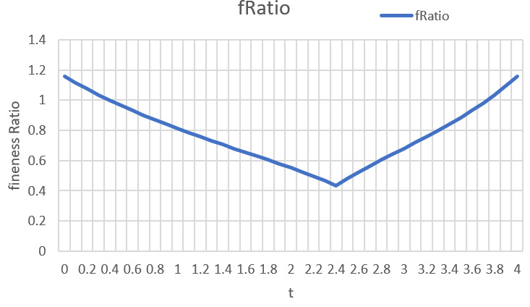

【图tr tc ---- V】

### 3.5.2 基于水母形态特征参数设计

# 4. 水母机器人的动力学

机器水母在水下游动时会受到水的作用力，在静止状态和游动状态其所受的力完全不同，静止状态时机器水母会受到质量力和浮力的作用，而机器水母在游动状态时会受到重力、浮力、流体阻力、推进力和附加质量力的作用。针对机器水母游动的两种状态进行分析，确定各个力之间的关系。

## 4.1静态受力分析

水母身体主要是95%的水分，其余基本为蛋白质和脂肪，所以水母的密度与水十分接近，当水母静止在水中时处于悬浮状态，其所受重力与浮力相平衡。而机器水母为了达到功能仿生的效果在水中也应处于悬浮状态，对水母机器人在水中静止时所受力进行分析，如图所示

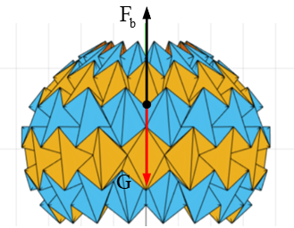

**静态受力分析**

在理想流体的条件下,静止流体只受重力G和由压力产生的法向表面力F的作用，将体积为V的水母机器人完全浸入水中,周围流体将从各个方向对其施加压力，机器水母所受水平方向压力相互抵消,竖直方向压力合为合力即表示作用于物体上的流体总压力,通常称为浮力根据阿基米德原理可知水母机器人所受浮力F 的计算公式如下：

$$F_{b}= ρ_{water}gV$$

机器水母的重力计算如下：

$$G=mg$$

浮力F的作用点称为浮心如图中的A点所示，浮心即为水母机器人的形心，重力G的作用点称为重心如图中所示的B点，重心B点位于水母机器人的质心。由于水母机器人的总体结构设计为轴对称结构，所以其形心和质心均位于对称轴上。通过对水母机器人进行配重改变其重心，使得重心B和浮心A重合，浮力与重力大小相等，达到平衡状态，即水母机器人在任何姿态下都处于平衡状态。

## 4.2动态受力分析

机器水母在水下游动主要受到重力 $G$，浮力 $F_{b}$，推进力 $T$，阻力 $D$，附加质量力 $A$，惯性力 $F_{a}$。

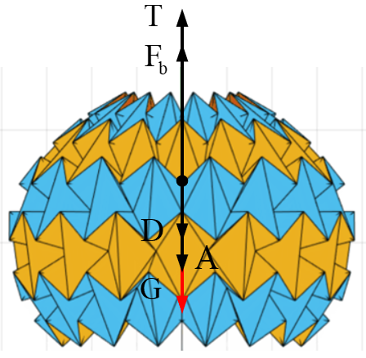

用运动方程表示为

$$T+D+A+F_{a}+G+F_{b}=0$$

推进力 $T$ 可由动能定理推出

$$T=u_{e}ρ_{water}dV/dt$$

其中

$u_{e}$：水母孔口的喷射流体速度；

$ρ_{water}$：水的密度；

$V$：水母钟形内腔体积；

喷射流体速度可以用水母瞬时孔口面积($S_{hole}$)在两个阶段的体积变化速率($dV/dt$)来表示：

$$u_{e}=(1/S_{hole})(dV/dt)$$

因此最终水母推进力大小可由下式计算：

$$T=\frac{ρ_{water}}{S_{hole}}{(\frac{dV}{dt})}^{2}$$

从水母推进力公式可以观察出，推进力T 与水母钟形内腔体积的变化率的二次方成正比和水母钟形下端孔口面积大小成反比。对于扩张阶段，推进力方向与运动方向相反，对于收缩阶段，推进力方向与运动方向相同。

### 水母钟形内腔的体积计算

在第2章已经得到折纸机构的包络容积变化，为了简化计算，这里将折纸机构的包络容积可看作水母机器人的内腔容积。

将【公式】采用微元法可推导出如下公式：

$$\frac{dV}{dt}=\sum_{i=1}^{m}{\frac{1}{3}} πh_{i}(2r_{i}(t)+2R_{i}(t)+\frac{{dr}_{i}(t)}{dt}\frac{{dr}_{i+1}(t)}{dt})$$

水母机器人的容积变化可有 $r_{i}$ 关于时间 $t$ 变化表示。

水母在运动过程中阻力方向始终与周围液体环境的相对运动方向相反，阻力大小通过以下方程式计算：

$$D=0.5C_{d}ρ_{water}S_{bell}uU$$

$$S_{bell}=0.25π(x_{O_{4}}^{2}+z_{O_{4}}^{2})$$

$$C_{d}=\left\{\begin{matrix}0.42 for U>0 \\ 1.17 for U<0\end{matrix}\right.$$

其中

$S_{bell}$：水母钟形的瞬时迎流面积区域,

$u$：机器水母的瞬时速度

$U$：机器水母平均速度

$C_{d}$ 为阻力系数，

对于阻力系数， $C_{d}$ 是由水母运动过程中的自身形态变化和周围液体环境的变化而变化的。液体环境可由雷诺数 ${Re}_{B}$ 表示

$${Re}_{B}=\frac{ul}{v}$$

因此根据 经验公式可求得阻力系数

$$C_{d}=\frac{24}{{Re}_{B}}\left(1+{{0.173Re}_{B}}^{0.657}\right)+\frac{0.413}{{{1+163000Re}_{B}}^{-1.09}}$$

机器水母在水中做加速运动时，会对周围流体产生作用力，使周围流体产生加速度在其周围做加速运动的流体的质量称为附加质量，周围做加速运动的流体对机器水母的反作用力称为附加质量力A。附加质量力A的表达公式如下。

附加质量力A通过下式计算：

$$A=αρ_{water}V(∆U/∆t)$$

其中， $α$ 为附加质量系数，是一个无量纲系数，反映的是形状对周围流体加速度的影响。当形状趋近椭圆， $α$ 越小，当形状趋近扁圆， $α$ 越大。附加质量系数随钟形变化关系表达式为[]：

$$α={(2h_{c}/d_{c})}^{-1.4}$$

$h_{c}$:水母顶部到钟形最大直径所在平面的距离

$d_{c}$:水母钟形最大直径

惯性力可由下式计算：

$$F_{a}=m(∆U/∆t)$$

## 4.3运动特性计算结果

根据上述公式，通过在Matlab(第2018a，Mathwork)中使用可变时间步长的龙格-库塔方法，数值求解了机器人的速度u。为了避免，计算结果在前几个周期的速度不能稳定变化，计算了8个完整的周期，并取最后5个周期用于计算vrobot作为机器人的平均速度。

【图 tr tc ---Tjet (DcoX)D A 】

【图 tr tc--- 位置 速度 加速度】

在初始水母的运动速度向下，是因为水母机器人一开始驱动力小于阻力，在运动后的第x个周期，驱动力逐渐增大，当驱动力大于重力后，开始有向上的趋势，可以观察到水母机器人的速度是周期性变化的，在阶段1 驱动力始终小于阻力，水母机器人减速，而当阶段2驱动力大于阻力，水母机器人加速，与自然水母的运动趋势和运动形态相比较是比较吻合的。

## 4.4运动学参数对运动性能的影响

在实现了水母机器人的动力学计算方法，我们得出了在一定运动参数下，设计多组不同的试验组，进行计算，探究运动参数对水母的运动性能的影响程度。

采取5组运动参数分别为

|  |  |  |  |  |
| --- | --- | --- | --- | --- |
| 序号 | $$t_{r}(s)$$ | $$t_{c}(s)$$ | $$t_{g}(s)$$ | $$Fineness Ratio$$ |
|  | 2.4 | 1.6 | 1s |  |
|  | 2.4 | 1.5 |  |  |
|  | 2.4 | 1.4 |  |  |
|  | 2.4 | 1.3 |  |  |
|  |  |  |  |  |

单一变量原则：

# 5. 样机制作与试验

## 5.1考虑厚度折纸机器人设计

在2节中，通过折痕转角与折痕夹角的关系式，得到并建立了折纸机器人折叠单元的数学模型，逐步建立整体折纸机器人数学模型。本节主要介绍零厚度折纸机构厚板化的方法，并提出本文的零厚度折纸机器人厚板化方式，以避免厚板化带来的干涉问题。

### 5.1.1厚纸板折纸理论简介

折纸机构可分为刚性折纸机构和非刚性折纸机构，刚性折纸可通过沿预定折痕的折叠实现在不同状态之间的连续运动，在折展过程中只在折痕处发生形变，主体纸面不发生拉伸或扭曲等变形。刚性折纸机构作为折纸机构重要的一类分支，在折展过程中，除折痕外的其他部分均保持刚性而不可折叠。因此，折纸机构通过刚性折叠可以实现多种机械结构的设计，具有多种优势。因此，刚性折纸机构可以完成多种机械运动的设计。本文所设计的折纸机构均为刚性折纸机构。在实际机械设计应用中，零厚度的平面是不存在的。因此需要寻找一种折纸机构厚板化的折叠理论很有必要。

### 5.1.2零厚度模型向厚纸板模型的过渡

在零厚度模型向厚纸板模型的过渡中，国内外专家学者已分析研究出多种折纸机构厚板化的方法。例如陈炎、Hoberman6]等提出的各种零厚度折纸机构过渡至厚板折纸机构的一般处理方法是通过平移折痕（转动副）至厚板平面，从而避免折叠干涉问题60-61。具体方法包括：轴移法、锥形板法、偏移铰链法和偏移面板法62-61。

轴移法将折痕中的转动副分别平移至厚纸板的顶端或底端，使得结构在折叠运动时可以完全展开到完全折叠之间连续存在。虽然这种方法便于创建厚板材料的一维折叠，但在二维折痕网络中难以应用：锥形板法是在平移转动度的基础上，裁剪边缘的表面，通过减少顶部与低部的厚板厚度来实现改变厚板的立体形状，使其在折叠运动中与零厚度模型运动学结果相同。但这种方法存在运动范围小与加工倾斜面困难等缺点；基于折纸机构折叠过程中折痕可等效为转动副，Howell等提出应变铰链连接法，即使用非纸张材料折叠运动时，折痕定义为材料属性或几何形状随折痕的变化而折痕轴的刚度下降，达到非纸质材料折叠效果：偏移面板法的原理是保持折纸机构运动特性的同时，厚板折叠过程也十分灵活。该方法通过转移折叠平面上的厚材料并保留平面中铰链，达到单自由度刚性折叠的目的。

如图3.15所示，对于在结构设计方面，折纸机构厚板化带来的问题，本文参考以下折纸机构厚板化的方法，并提出本文厚板化方法。如图3.15（a）所示，通过轴移法平移转动轴至对应平面使折纸机构可以完全折叠，然后利用铰链实现转动副的功能：

如图3.15（b）所示，利用锥形板法去掉对应折叠平面厚度，使其能在折叠运动中在规定位置停止折叠，实现折纸机器人的有效折叠：图3.15（e）为本文设计的折纸机构厚板化方法。

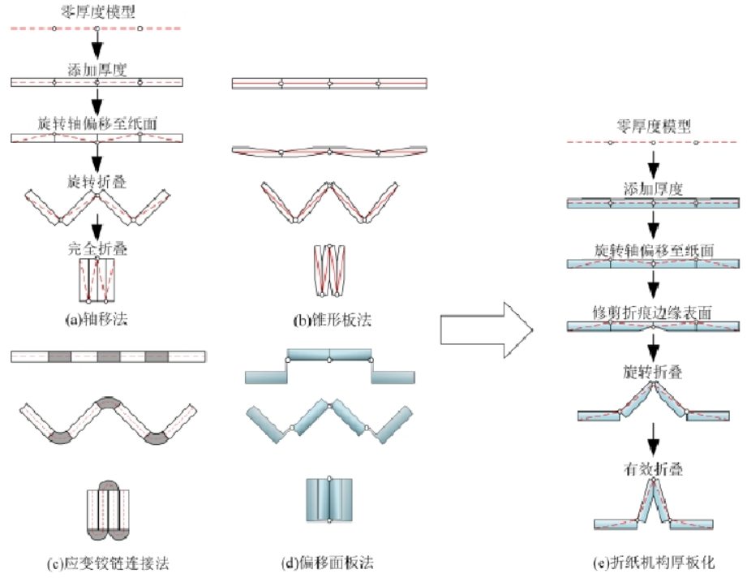

### 5.1.3考虑厚度的折纸机器人设计

3.4.2节中，提出了零厚度折纸机器人厚板化的方法，通过合理扩展折痕间隙，将零厚度折纸机器人模型过渡至厚板折纸机器人模型。本节利用折痕间隙与折痕转角的方程来确定折纸机器人各折痕间隙。

如图所示，纸面和中间对于应变铰链链接法，为保持所有的纸面都保持在一个平面，要求铰链位置位于纸面中心厚度，在本次样机制作中，拟采用夹层结构如图所示，两纸面材料分布在上下两面，中心层为铰链材料。

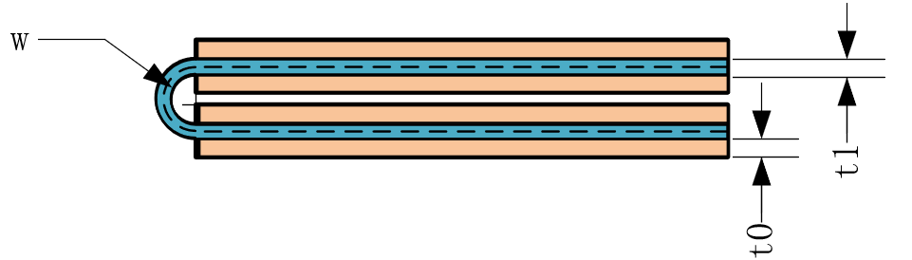 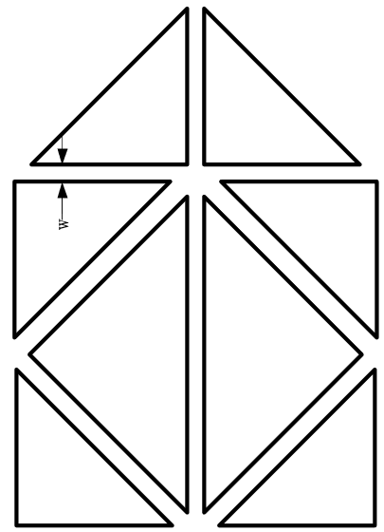

为使折纸机构能够有效折展，折痕间隙 $w$ 应该满足关系式 $$w>π(t_{0}+t_{1})$$

## 5.2折纸机构制作

对于折纸机构的材料，尽量选择质量轻、密度小、可防水的材料，而对于纸面部分和折痕部分应该有一定的刚度差异，因此考虑多材料设计。而由于折纸机构折展过程中，折痕部分需要反复弯曲，所以折痕材料应具有高度的柔性、和抗疲劳的特性，同时应具有抗拉伸性，以避免折痕间隙发生改变而引起干涉问题。而纸面材料的刚性应该大于折痕材料，在折展过程中保持尽量小的形变，在调查了多种材料的属性后，最终纸面材料选择PET材料，折痕材料采用尼龙网，结构上采用夹层设计，即让PET材料的纸面分布在尼龙网的上下两侧，通过热粘合剂渗透在尼龙网的网眼中，一面粘合在PET材料上，通过压力粘合，增强粘合强度。具体制作过程如下：

（1）首先，将具有弱粘性的PE薄膜放置桌面上，将一整片PET材料贴合在PE薄膜上用于固定，

（2）在进行切割加工之后，折痕间隙部分的材料进行去除

（3）重复操作后得到两PET纸面

（4）将尼龙网放置在两层PET材料之间，按照折痕和图案位置一一对齐，由于粘合剂作用，两面会粘合在一起

（5）将夹层材料一起放入液压热压机中，设置压力5Mpa,温度110摄氏度，5分钟后，取出并静置1小时

（6）在此过程中，PET 薄膜上的树脂熔化并渗入织物，使 PET 牢固地粘附在网眼上，尽管经过多次折叠，仍难以从织物上剥离刻面

（7）取出两侧的PE薄膜，按照折痕图折叠起来

（8）使用粘合剂粘合其他几个部分

（9）使用皮筋穿过预留的孔洞，为折纸机构收缩提供恢复力。

（10）完成折纸机构制作

## 5.3 其他部分的制作

在完成了折纸机构的制作后，需要为其装配驱动、传动和控制模块。机器人的所有机构由3D打印机制造。

最终纸面因此采用多材料的夹层设计。

5.2.1水母机器人直线游动试验

装有一个潜水直流泵的水母机器人可实现单自由度的运动，为了减小阻力达到预期效果将控制系统用导线引出外置。为了观察机器人的游动效果，制作长宽深均为800m的方形亚克力水槽，槽内注满水后，在水槽外侧标记刻度尺以便记录水母机器人在不同时刻的位置，使用摄像机记录机器人的游动过程。图5.8为水母机器人的游动速度测试示意图。

通过运动摄像机拍摄运动周期为4s的水母机器人游动过程，得到视频后通过专业视频软件提取各个时刻的位置图，得到水母机器人的运动位置时序图，如图59所示。

上图为水母机器人每隔5$的游动位置图，由上图可看出在游动初期速度较慢，随看时间的增加，游动速度逐渐增大，直至平稳速度。通过配重使得水母机器人能够在水中处于平衡状态，在运动前期速度较小，阻力小，加速度大，随着速度的增大，流体阻力随之增大，加速度逐渐减小直至速度稳定。在收缩时间内，水母机器人做加速运动达到速度最高点，在舒张时间2内，水母机器人没有受到推进力作用做减速运动，在巡航时间3内，由于受到流体阻力，水母机器人继续做减速运动达到速度最低点，进入下一个运动周期。提取仿水母机器人在游动时的各个位置点绘制游动距离与时间曲线，并进行拟合。

得到如图5.10所示仿水母机器人的游动高度随时间变化曲线。

由图5.10中可看出初始运动时速度较慢，做加速运动，运动一段时间后速度逐渐平稳，该运动过程属于变加速运动。根据水母机器人的游动高度随时间变化曲线可知在40s内游动了530mm，平均游动速度为13mm/s，在35s~40s内取曲线的切线可得游动速度最大为24mm/s。

5.2.2水母机器人性能分析

(1) 能耗计算

## 5.4控制系统设计

5水母机器人的控制系统及试验研究

本章将在前文对已完成制作的水母机器人的基础上，设计水母机器人的控制系统，实现水母机器人的水下运动。通过水下推进性能测试来检验仿水母机器人的设计合理性，通过试验中获取的数据，总结本水母机器人的优缺点，为以后的改进和水下动力学的研究提供数据基础。

51水母机器人的控制系统

控制系统相当于水母机器人的中枢神经系统，是产生运动控制指令的关键部分。本课题主要研究水母机器人的运动姿态与游动特性，未设置传感器反馈控制，多种运动控制方案的控制程序提前写入控制器中。同时为实现无线通讯控制运动模式的切换，为其安装蓝牙扩展模块。

5.1.1水母机器人的设计需求

本文所设计的水母机器人是控制折纸机构的收缩和可在竖直方向运动，水母的游动方式由钟形的动作顺序和摆动频率设计出合理的控制系统。

在上一节已经设计了多组不同运动参数的运动模式，基于控制信号设计的模式中，提出水母钟形的摆动频率为0.25Hz，所以水母触手的一个摆动周期时间为4s。为避免惯性冲击，在扩张阶段和收缩阶段新增过渡1s，在该阶段水母在惯性作用下滑行。

本文采用12V的锂电池通过降压模块实现5V供电，市场可买到的中低频方波信号发生器完全可满足本文所提到的设计需求，但存在体积较大，连接复杂等问题，因此需自行设计一款体积小，供电电压为12V的方波信号发生器。

5.1.2控制系统总体方案

Arduino UNO是Arduino USB接口系列的最新版本，作为Arduino平台的参考标准模板，UNO的处理器核心是ATmega328，同时具有14路数字输入/输出口（其中6路可作为PWM输出），6路模拟输入，一个16MHz晶体振荡器，一个USB口，一个电源插座，一个ICSP header和一个复位按钮。可完全满足本设计需求，且具有价格低廉，稳定等优点。

通过Arduino UNO的PWM输出接口输出信号控制电机转速，带动线驱动，

5.1.3控制芯片调试

通过向Arduino写入相应的程序，以实现水母机器人的收缩和扩张。经测试得到水母机器人的一个运动周期内的姿态如图5.7所示。

## 5.5 实验验证